ЗМІСТ

ВСТУП 7

РОЗДІЛ 1. ТЕОРЕТИЧНІ АСПЕКТИ УПРАВЛІННЯ ПЕРСОНАЛОМ ПІДПРИЄМСТВ ГОТЕЛЬНО-РЕСТОРАННОЇ СФЕРИ У СУЧАСНИХ УМОВАХ 11

1. Поняття та засади управління персоналом в готельно-ресторанній

сфері 11

1. Тенденції розвитку методів управління персоналом готельно-

ресторанних підприємств 14

1. Особливості сучасної організації роботи та стереотипи щодо

управління персоналом 22

РОЗДІЛ 2. АНАЛІЗ СИСТЕМИ УПРАВЛІННЯ ПЕРСОНАЛОМ ГОТЕЛЬНО-РЕСТОРАННОГО КОМПЛЕКСУ «ЛАВІНА» 31

1. Аналіз структури управління персоналом готельно-ресторанного

комплексу «Лавіна» 31

1. Оцінка ефективності роботи персоналу готельно-ресторанного комплексу

«Лавіна» 40

1. Перспективи вдосконалення структури управління персоналом готельно-

ресторанного комплексу «Лавіна» 47

РОЗДІЛ 3. ПІДВИЩЕННЯ ЕФЕКТИВНОСТІ УПРАВЛІННЯ ПЕРСОНАЛОМ ЗА ДОПОМОГОЮ СУЧАСНИХ ІНСТРУМЕНТІВ У ГОТЕЛЬНО-РЕСТОРАННОМУ КОМПЛЕКСІ «ЛАВІНА»....53

* 1. Удосконалення кадрової політики як основа успішного управління

готельно-ресторанним комплексом 53

* 1. Удосконалення корпоративної культури 61
  2. Основні положення програми підвищення ефективності

управління 68

ВИСНОВКИ 76

СПИСОК ВИКОРИСТАННИХ ДЖЕРЕЛ

**79**

ВСТУП

Сучасна готельно-ресторанна індустрія - одна з найбільш динамічних і мінливих галузей сфери послуг. Зростаючі запити споживачів, швидка технологічна еволюція та постійна конкуренція змушують компанії цієї галузі активно адаптуватися до нових умов та ефективно управляти своїм ключовим ресурсом - персоналом. Не секрет, що атмосферу закладів готельно- ресторанного бізнесу створює саме персонал. Розробка меню, оформлення дизайну, створення концепції - усе це є продуктом діяльності керівників, менеджерів та персоналу готельно-ресторанного підприємства. Проте, ніяка страва або оформлення столику у закладі, який ви відвідуєте, не змусить вас закрити очі на людей, які вас обслуговують.

Людей, які створюють настрій вашого відвідування. Ці люди - обслуговуючий персонал. Саме тому, дуже важливо підбирати надійний персонал та завжди слідкувати за підвищенням їх кваліфікації. Сучасна готельно-ресторанна індустрія не лише надає послуги з харчування та проживання, але й створює враження та спогади для своїх гостей.

Управління людськими ресурсами в готельно-ресторанних підприємствах стає все більш складним завданням в сучасних умовах, що вимагає комплексного підходу і використання передових стратегій і методів. Якість обслуговування, задоволеність клієнтів, оптимізація витрат та ефективність роботи персоналу - це лише деякі з багатьох аспектів, на які має звертати увагу керівництво готельно-ресторанного бізнесу.

Управління персоналом - це важлива складова менеджменту, бо саме персонал виконує основні цілі та завдання підприємства. Людські ресурси є рушійною силою у розв'язанні проблем, пов'язаних із конкурентоспроможністю, економічним зростанням та ефективністю праці підприємств. Підбір якісного та компетентного персоналу, здатного продуктивно працювати і віддавати всі сили своїй справі, - головне завдання готелів та ресторанів, що хочуть йти у ногу з часом. Якість обслуговування, задоволеність клієнтів, оптимізація витрат та ефективність роботи персоналу - це лише деякі з багатьох аспектів, на які слід звертати увагу керівництву підприємств готельно-ресторанного типу.

Актуальність роботи. Актуальність дослідження управління персоналом підприємств готельно-ресторанної сфери в сучасних умовах пояснюється зростаючими вимогами клієнтів готельно-ресторанного бізнесу, що викликано конкуренцією та різноманітністю закладів, які створюють майже щодня. Кожен керівник намагається зробити свій заклад унікальним, з найсмачнішими стравами, найприємнішою атмосферою та найкращими працівниками. І, отже, якість обслуговування в організаціях готельного комплексу залежить від майстерності та свідомості працівників. Таким чином, ефективне управління людьми перетворюється на одну з найважливіших функцій готелю — функцію управління персоналом.

Персонал готелю є основою будь-якого закладу гостинності, втілюючи сервіс і досконалість роботи, які визначають репутацію готелю. Ці віддані своїй справі професіонали, від хостес на стійці реєстрації до прибиральниць, відіграють ключову роль у забезпеченні задоволеності гостей і безперебійної роботи готелю або ресторану. Їхній досвід і відданість мають вирішальне значення для створення незабутнього перебування та формування лояльності гостей.

Набір і керування командою персоналу є величезною справою, особливо для середнього та великого бізнесу, такого як готельні групи, мережі чи навіть більші незалежні компанії. Враховуючи час і ресурси, необхідні для того, щоб усі гвинтики (так би мовити) були встановлені та запущені, дуже важливо найняти потрібних людей, добре ними керувати та утримувати їх у своєму бізнесі надовго. Це справді складно для такої галузі, як готельно-ресторанний бізнес, де оборот може досягати 70%, але підприємство, безперечно, може успішно впоратися з цим завданням, дотримуючись найкращих практик і докладаючи спільних зусиль для оптимізації управління бізнесом.

Метою дипломної роботи є аналіз управління персоналом у готельно- ресторанному комплексі в сучасних умовах, виявлення проблем та недоліків, які існують та надання рекомендацій з практичним застосуванням щодо удосконалення у майбутньому.

Для досягнення цієї мети у дипломній роботи вирішується ряд таких завдань:

* Провести аналіз підходу до управління персоналом вітчизняних та закордонних управлінців.
* Виявити теоретичні та методологічні аспекти управління персоналом, висвітлити сутність та особливості цього процесу, а саме - структуру системи та механізми її функціонування.
* Надати оцінку системи управління персоналом в готельно- ресторанному комплексі «Лавіна».
* Розробити рекомендації щодо підвищення ефективності системи управління персоналом за допомогою змін у структурі, механізмах.
* Описати основні методи та принципи управління персоналом, взявши до уваги поточні вимоги та стандарти.
* Знайти шляхи до покращення кадрового потенціалу готельно - ресторанного комплексу та впровадження актуальних методів управління персоналом.
* Навести приклади методів для покращення системи управління, взявши за основу стратегію, яка є дійсна у готельно-ресторанному комплексі «Лавіна»
* Розглянути поточну управлінську систему у комплексі «Лавіна» та порівняти з розробками актуальними у сучасних умовах, знайти варіанти застосування.

Об’єктом дослідження є система та механізми управління персоналом у готельно-ресторанному комплексі «Лавіна».

Предметом дослідження є управління персоналом у підприємствах готельно-ресторанного типу.

Методи дослідження. Теоретичною та методологічною основою дослідження стали інструктивні матеріали, наукові розробки щодо положень сучасної ринкової теорії вітчизняних та зарубіжних економістів. В роботі було використано економічний аналіз. Для досягнення поставленої у роботі мети використані різні методи дослідження, а саме - аналіз, порівняння, групування, оцінювання, статистичні методи та первинна інформація від працівників ГРК «Лавіна».

Структура роботи. Робота складається із вступу, трьох розділів, висновку, переліку використаних джерел.

РОЗДІЛ 1.

ТЕОРЕТИЧНІ АСПЕКТИ УПРАВЛІННЯ ПЕРСОНАЛОМ  
ПІДПРИЄМСТВ ГОТЕЛЬНО-РЕСТОРАННОЇ СФЕРИ У СУЧАСНИХ

УМОВАХ

1. Поняття та засади управління персоналом в готельно-ресторанній

сфері

Термін «гостинність» зазвичай використовується для опису чогось, пов’язаного з турботою, прихильністю. Телфер визначає гостинність як спільне розміщення, їжу та напої з людьми, які можуть бути сусідами, родичами чи навіть незнайомцями. Гість має зобов’язання перед господарем за свої послуги [5]

У комерційному готельно-ресторанному бізнесі розміщення та надавання інших зручностей відбувається на основі грошей і здійснюється з метою отримання прибутку.

Таким чином, у відносинах «господар - гість» господар зобов’язаний надати послуги, які вимагає гість. Якщо гість не задоволений обслуговуванням, він або вона має право відмовитися від послуг. Згідно з Джонсом, дві основні послуги, які повинні надаватися господарем, це проживання та харчування.

Базуючись на цих аспектах, Brotherton and Wood визначають комерційну гостинність так: «Індустрія гостинності складається з комерційних

організацій, які спеціалізуються на наданні житла та/або їжі та/або напоїв шляхом добровільного обміну людьми, який є одночасним.» [5].

Інше визначення Кінга К. стверджує, що комерційна гостинність - це «специфічний вид стосунків між господарем і гостем, у якому господар розуміє, що може принести задоволення гостю та підвищити його чи її комфорт і благополуччя. і доставляє це бездоганно під час взаємодії віч-на- віч»[5].

Таким чином, гостинність перетворює незнайомців на знайомих, ворогів на друзів, сторонніх на внутрішніх, друзів на кращих друзів і неродичів на родичів.

Управління персоналом в готельно-ресторанній сфері являє сообою комплекс дій і стратегій, спрямованих на ефективне управління робітниками для досягнення стратегічних цілей компанії. Цей сектор характеризується тим, що персонал забезпечує якісне обслуговування клієнтів, а також створює атмосферу гостинності та комфорту, які є ключовими елементами конкурентоспроможності.

Концепція управління персоналом в готельно -ресторанній сфері охоплює широкий спектр різних сфер, а саме - підбір та працевлаштування, навчання та розвиток, мотивація, оцінка результатів діяльності та звітність, вирішення конфліктних ситуацій та забезпечення високої продуктивності.

І, звичайно, основною метою будь-якого підприємства, а в даному випадку, готельно-ресторанного типу, є прибуток. А персонал, в свою чергу, має значний вплив на рівень прибутку підприємства. Саме тому, керівникам потрібно звертати дуже пильну увагу на підбір персоналу.

Працівники закладу повинні в першу чергу бути зацікавлені у прибутковості підприємства, на якому вони працюють. Вони мають розуміти, що якщо заробляє заклад, то заробляють і вони.

І це стосується будь-якого працівника готельно-ресторанної сфери. Починаючи з офіціантів, які повинні знати та опанувати базові навички маркетингу, та вміти продавати. І закінчуючи, адміністраторами на рецепції, які мають бути комунікативними та психологічно підготовленими так, що їх спілкування з клієнтами буде залишати лише позитивні емоції, і впливати на них так, що клієнти забажають не тільки повернутися, але й розповісти про свій досвід родині та знайомим, чим зацікавлять їх та привернуть цільову аудиторію підприємства.

Принципи управління персоналом у сфері гостинності ґрунтуються на гнучкості, комунікації, мотивації та професійному розвитку. Гнучкість

необхідна для реагування на мінливі потреби та очікування клієнтів, надання якісного сервісу та оптимізації бізнес-процесів.

Комунікація відіграє важливу роль у забезпеченні ефективної взаємодії між персоналом на різних рівнях та вирішенні конфліктів.

Мотивація персоналу є важливим фактором заохочення працівників до досягнення високих результатів та розвитку їхнього професійного потенціалу. Професійний розвиток дає знання та навички, необхідні для виконання завдань високого рівня та підвищення кваліфікації персоналу.

Керівництво має бути зацікавлено у регулярному підвищенні кваліфікації персоналу. Світ не стоїть на місті, щодня з’являються нові заклади готельно-ресторанного бізнесу, кожен хоче стати унікальним у своїй сфері. Саме тому, усі працівники мають регулярно проходити різні тренінги та отримувати нові навички, а також, покращувати ті, які опанували раніше.

Управління персоналом в готельно-ресторанному бізнесі - це заходи та стратегії, які спрямовані на якісне та ефективне управління працівниками. Метою управління персоналу є досягнення цілей підприємства (Табл 1.1).

Таблиця 1.1

Основні принципи управління персоналом

|  |  |
| --- | --- |
| Принципи управління персоналом (функціональні аспекти) | Опис |
| Підбір персоналу | Створення вакансії, перегляд вакансій потенційних працівників, відбір найкращих, запрошення на співбесіду та проведення співбесіди, визначення найбільш  кваліфікованого кандидату та запрошення на стажування. |
| Навчання та підвищення кваліфікації | Навчання персоналу критично  необхідним знанням та навичкам, організація стажування, проведення тренінгів та майстер- класів. |

Продовження табл. 1.1

|  |  |
| --- | --- |
| Оцінювання та атестація | Створення адекватної системи  оцінювання персоналу, атестація їх загальних знань та контрольне оцінювання після проходження заходів з підвищення  кваліфікації. |
| Мотивація | Використання різних мотиваційних систем на регулярній основі, матеріальних та нематеріальних( наприклад, премії,  створення дошки «працівник місяця», путівки у санаторії та інше.). |
| Мікроклімат у колективі | Створення та підтримка позитивного мікроклімату у колективі, організаційна культура, вирішення можливих конфліктів, адекватні взаємовідносини між персоналом та керівництвом. |
| Ефективне створення графіку | Створення графіку роботи, який буде оптимальним як для працівник, так і для керівництва та клієнтів підприємства, організація робочого часу. |
| Техніка безпеки | Регулярне проведення заходів з техніки безпеки, дотримання загальних санітарних норм, організація медичного обслуговування на місці роботи. |

Джерело: [3, с. 16-17]

У таблиці 1.1.1 були розглянуті функціональні аспекти управління персоналом, проте існує ще організаційний аспект.

Ці аспекти управління персоналом є взаємопов’язаними, вони доповнюють та впливають один на одного.

1. Тенденції розвитку методів управління персоналом готельно-

ресторанних підприємств

Розглянемо організаційні аспекти управління персоналом (Табл. 1.2).

Таблиця 1.2

Організаційні аспекти управління персоналом

|  |  |
| --- | --- |
| Організаційні аспекти | Опис |
| Організаційна структура та зміни | Створення організаційної структури, а також впровадження змін у ній за потребою. |
| Політика управління персоналом | Розробка політики управління  персоналом, а також створення допоміжних процедур для управління, а саме - заробітна плата, відпустка, тощо. |
| Корпоративна культура | Створення та підтримка  корпоративної культури, з метою  покращення загального мікроклімату в організації, налагодження співпраці, тощо. |
| Лідерство та керівництво | Розвиток лідерських якостей серед керівників, що створює оптимальні умови для адекватних відносин між персоналом та керівництвом, та загальним сприйняттям керівника як лідера. |
| Методи та технології управління персоналом | Використання сучасних  інформаційних технологій для  автоматизації деяких процесів управління, а також забезпечення швидкої та точної обробки даних. |

Джерело: [6, с. 57]

Отже, розглянувши обидва аспекти управління персоналом в готельно- ресторанному бізнесі, ми можемо виділити деякі відмінності між ними.

Перш за все, функціональний та організаційний аспекти мають різні сфери застосування. Сферою функціонального аспекту є конкретні завдання, наприклад, підбір персоналу, його навчання та мотивація, тощо.

Тоді як організаційний аспект спрямований на розробку структури підприємства, його політики, тощо.

З цього витікає, що організаційний та функціональний аспекти мають різні цілі, сфери застосування та часову перспективу, проте вони обидва необхідні для успішного управління персоналом в готельно-ресторанній галузі.

Згідно з теорією школи людської взаємодії, людина - це не елемент структури, а не відновлюваний ресурс соціальної організації, що являє собою

комплекс з трьох основних компонентів, а саме - трудова функція, соціальні відносини, статус працівника.

При такому підході працівники вважаються джерелом невикористаних резервів. Здебільшого термін управління людськими ресурсами трактується як мобілізація працівників шляхом активної діяльності менеджерів. [8].

У сучасному бізнесі кожен працівник є менеджером, якщо він працює відповідно до своєї посади чи знань і несе відповідальність за діяльність, яка впливає на роботу та ефективність бізнесу [11].

Є велика різниця між такими поняттями, як «кадри», «трудові ресурси», «персонал».

Трудові ресурси - це сукупність людей, які працюють на готельно- ресторанному підприємстві, вкладаючи комплекс свої здібностей, знань та вмінь. Термін «ресурс робочої сили» характеризує трудові ресурси підприємства як один з елементів його ресурсного потенціалу.

Під терміном «персонал» прийнято розуміти сукупність постійних працівників, які пройшли обов’язкову професійну підготовку та працюють на готельно-ресторанному підприємстві.

Таким чином, поняття «трудові ресурси підприємства» - це потенційна робоча сила, тоді як «персонал» - це кваліфіковані та некваліфіковані працівники на постійній або тимчасовій основі. А «кадри» - це основний, кваліфікований склад працівників [14].

Управління персоналом є надскладною задачею, яка включає в себе різні функції, фази, тощо. Усі ці завдання об’єднує інформація, яка являє собою головний продукт діяльності керівника підприємства.

Завдяки інформації, планується діяльність персоналу та визначається його чисельність, оцінюється робота персоналу розробляється система мотивації.

Комунікація між об’єктом і суб’єктом управління - це обмін інформацією, за допомогою якій формуються методи управління.

Основні принципи, що визначають вимоги до системи управління персоналом:

* Відповідність системи управління персоналом її цілям, станом та тенденціям розвитку;
* Системність формування, врахування всіх факторів системи, як внутрішніх так і зовнішніх;
* Різноманітність складових систем управління персоналом;
* Зміна змісту та складу управління персоналом;
* Мінімізація щаблів управління, тобто, чим менше рівнів управління в системи, тим ефективніше вона працює.

Усі закономірності взаємодіють між собою, впливаючи одна на одну, у утворюють одну рушійну та результативну силу разом.

Структура управління персоналом на підприємстві є основою для визначення політики компанії, стратегії поведінки на ринку та загальний характер діяльності і обсяги виробництва [7].

Групуючи цілі, що використовуються для досягнення через систему управління персоналом, можна виділити всі напрямки у декілька груп(Табл. 1.3).

Таблиця 1.3

Класифікація груп за напрямами у системі управління персоналом

|  |  |
| --- | --- |
| Групи | На що спрямовані |
| Економічні | Підвищення прибутку |
| Науково-технічні | Зростання продуктивності та впровадження інновацій |

Продовження табл. 1.3

|  |  |
| --- | --- |
| Комерційно-виробничі | Зростання обсягів виробництва та реалізації |
| Соціальні | Створення та підтримка сприятливих умов праці |

Джерело: [2, с. 74-75]

Згідно з інформацією вище, можна виділити такі завдання системи управління персоналом:

* Підбір кваліфікованих працівників;
* Реалізація потенціалу колективу;
* Створення та підтримка комфортних умов праці;
* Постійне підвищення кваліфікації персоналу;
* Створення умов для кар’єрного та професійного зростання [9].

Стабільна та працююча система управління персоналом з комплексу

процедур по роботі з кадрами, включаючи як формулювання та розробки ключових концепцій щодо взаємодії між керівництвом та персоналом, так і процес звільнення працівників.

Управління персоналом здійснюється за допомогою ряду методів.

Методи - це засоби взаємодії з колективом або окремим працівником з метою досягнення конкретної мети та координації їхньої діяльності під час виробничого процесу.

Загалом існує три групи методів, а саме - адміністративні, економічні та соціально-психологічні.

Адміністративні або організаційні методи управління - це методи, що будуються на основі влади, дисципліни та покаранні. Ці методи реалізуються у вигляді видання наказів, розпоряджень або вказівок. Адміністративні методи сприяють підтримці дисципліни, культурі трудової діяльності. Ці методи характерні тим, що передбачають відповідальність працівників за допущені

ними помилки. Адміністративні методи є методами прямого впливу, тобто, будь-який наказ чи розпорядження має бути виконано беззаперечно. Адміністративні методи на мотиви поведінки працівників, ці механізми дуже різноманітні і працюють завдяки:

- правові норми та акти, закон України, укази, постанови положення,

тощо;

* інструкції, організаційні схеми, статути
* 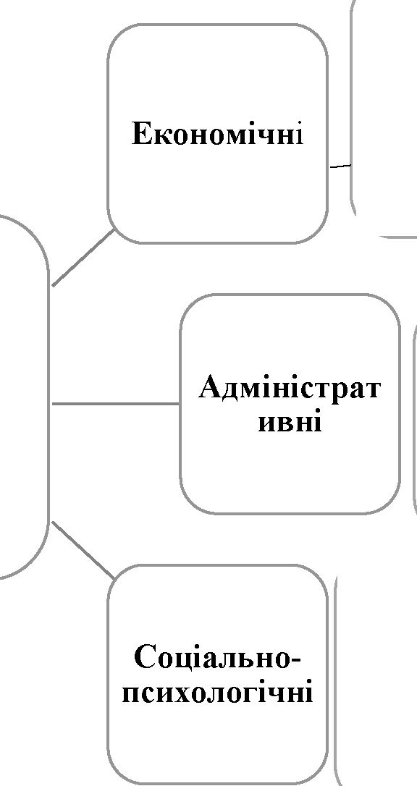накази та розпорядження Розглянемо ці методи Рис. 1.1

Методи

управління

Техніко-

економічний аналіз; Планування; Матеріальне та моральне стимулювання;

• Ціноутворення

•Розробка положень, посадових інструкцій та стандартів;

• Відбір та підбір кадрів

• Соціально- психологічній аналіз; Встановлення соціальних норм; Створення нормального мікроклімату

*Рис. 1.1 Методи управління персоналом (Джерело: [13])*

Рушійною функцією організаційних методів управління є забезпечення та підтримка стабільного правового становища для діяльності підприємства, а також захист прав і свобод.

Економічні методи направляють працівників на досягнення стратегічних цілей і завдань. Економічні методи характерні тим, що стимулюютьпрацівників. Стимулювання відбувається матеріальним або нематеріальним шляхами.

До економічних методів впливу можна віднести фінансування, планування, ціноутворення, стимулювання та страхування. Під матеріальним стимулюванням прийнято розуміти й заробітну плату, з урахуванням якості та кількістю праці.

Соціально-психологічні методи управління являють собою використання морального стимулювання, вплив на персонал психологічними механізмами. Ці методи засновані на законах психології та соціології.

Метою використання соціально-психологічних методів є мінімізація конфліктів, створення та підтримка корпоративної культури та сприятливого мікроклімату у колективі. Результатом соціально-психологічних методів часто є виявлення неформального лідера у колективі.

Методи управління персоналом можна класифікувати за їх призначенням у межах функцій менеджменту: організації, планування, нормування, мотивації, стимулювання, аналізування, регулювання та координації.

Існує декілька варіацій управління персоналом.

Управління за допомогою мотивації. Мета досягається задоволенням потреб персоналу, а також гармонізує інтереси керівництва та підлеглих, тобто, працівники є заохоченими у успіху підприємства та розуміють, що прибуткове підприємство приносить прибуток не тільки керівнику, але й працівникам, у вигляді зарплати, премії тощо.

Цей підхід реалізує соціальні програми та забезпечує адекватну атмосферу у колективі.

Управління через результати. Досягається через створення комфортних умов для працівників, умов, при яких працівник сам хоче досягти цілей, яких від нього очікує підприємство.

Управління через делегування. Відрізняється чіткістю поставлених завдань, визначеними межами, в яких працівник має владу та може діяти, а також несе відповідальність за результат.

Управління персоналом - це складна система, яка складається з напрямів, етапів, принципів та видів кадрової роботи. Головними напрямами можна вважати набір та збереження персоналу, постійне вдосконалення професійних навичок персоналу, проходження атестація щодо діяльності робітників. Незалежно від специфіки підприємства, при роботі з персоналом виділяють декілька основних завдань.

* Залучення достатньої кількості працівників, з урахуванням специфіки та умов роботи підприємства;
* Навчання працівників, ознайомлення з усіма потрібними навичками;
* Проведення оцінки результатів діяльності усіх залучених працівників.

Як результат, працівники повинні бути мотивовані(стимульовані) за витрачений час, енергію та знання.

Управління персоналом включає:

* Підбір персоналу на існуючи вакансії, створення бази даних на майбутнє, відбір та проведення співбесід;
* Наймання та звільнення персоналу;
* Допомога у адаптації новим працівникам, проведення навчання;
* Аналіз роботи працівників, пошук недосконалостей та допомога у виправленні помилок;
* Забезпечення техніки безпеки;
* Створення комфортних умов праці;
* Регулярні виплати зарплатні;
* Матеріальне або нематеріальне мотивування працівників;
* Надання можливості професійного зростання.

Існує також класифікація методів управління за характером впливу на працівників. Виділяють такі види: методи інформування, переконання й примусу. Ці методи є визначальними, повинні доповнювати один одного, а не протистояти.

Переконання - це акт надання аргументів на користь змін, тоді як мотивація передбачає силу, щоб здійснити зміни [15].

Завдяки методу переконання, працівники добровільно виконують завдання та цілі, поставлені перед ними, тому цей метод є пріоритетним.

Також, метод переконання є економічно вигідним, бо не вимагає

матеріальних витрат, порівняно з методом примусу.

Під методами переконання розуміють:

* Навчання;
* Реклама, агітація;
* Стажування, інструктаж.

Ефективність організації залежить не тільки від професіоналізму та кваліфікації її працівників, але й від внутрішнього робочого середовища та обраних методів управління персоналом.

1. Особливості сучасної організації роботи та стереотипи щодо

управління персоналом

У зв’язку із зростанням вагомості персоналу в сфері гостинності, а також змінами у змісті праці, спричиненими залученням нових технологій, інновацій, зросла необхідність в якісному обслуговування, тобто, і вміння управляти персоналом, який обслуговує клієнтів.

Проте, потреба також зумовлена не ідеальністю сучасної системи. Існує ряд проблем, які заважають розвитку системи управління персоналом, а саме:

- Недостатня ефективність управління персоналом;

* Низький рівень розробки кадрової стратегії;
* Неефективні заходу з приводу підбору персоналу;
* Нерегулярність оцінювання діяльності персоналу.

Сучасні теорії з управління персоналом та практична діяльність у сфері гостинності показують, що велике значення має стандартизація діяльності працівників.

У свою чергу, під стандартизацією діяльності працівників розуміють створення чітких вимог до обсягу роботи та правильності виконання, ці правила, зазвичай, складають у документи.

Система управління персоналом - це поєднання цілей і завдань, рушійною силою яких є конкурентоспроможність, а саме виведення її на високий рівень. Для управління персоналом існує служба, яка підпорядковує собі ряд відділів.

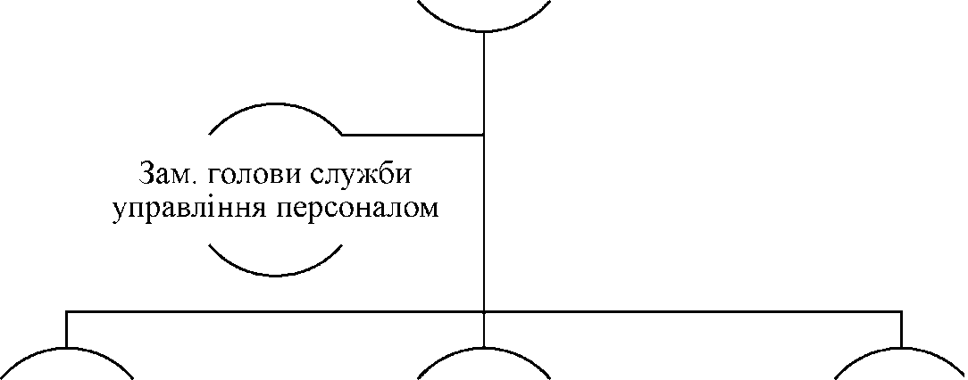Розглянемо структуру служби управління персоналом у сфері гостинності( Рис. 1.2).

Голова служби управління персоналом

Відділ з підбору персоналу

Відділ з розвитку персоналу

Відділ з соціального забезпечення

Рис. 1.2. Організаційна структура служби управління персоналом Джерело: [7, с. 45]

Система управління персоналом є відкритою, проте вона також комплексна та багатогранна, саме тому існує так багато її означень. Система управління персоналом являє собою підсистему управління підприємством. Вона ділиться на внутрішнє та зовнішнє середовища. Внутрішнє середовище складається з елементів системи управління, тобто, об’єкти та суб’єкти управління, структура та методи. Тоді як зовнішнє середовище відповідає за фінанси, постачання, тощо.

Сучасну систему управління персоналом можна поділити на декілька аспектів, а саме - змістовний, організаційно-інституційний, технологічно- процесуальний. Усі ці аспекти утворюють собою комплексне значення в структурі системи управління (Табл. 1.4).

Таблиця 1.4

Аспекти системи управління персоналом

|  |  |
| --- | --- |
| Аспект | Його значення, опис |
| Змістовний | Виділення функцій управління, цілей, задач(наприклад, підбір кадрів, підвищення кваліфікації, оплата праці, мотивація);  Забезпечення функціонування загальних задач(наприклад, планування, організація, контроль); |
| Організаційно-інституційний | Діяльність, що спрямована на здійснення цілей для розвитку підприємства, ефективне використання наявної робочої сили. |
| Технологічно-процесуальний | Акцент на методи і цілі управління; Акцент на технології, механізми, інструменти і процедури; Процес впливу суб’єкту на об’єкт. |

Джерело: [15, с. 19-20]

Змістовний блок - це комплекс заходів, методів, процедур та

інструментів, націлених на управління кадровим потенціалом на підприємстві. Він показує, які дії, задачі або процеси повинні бути виконані, що дозволяє зазначити, що структура системи управління є цілісною та має специфічний зміст, а також виконує свої функції в межах загальних функцій управління персоналом, а саме - планування, організація, координація, контроль і розвиток.

Структура системи управління персоналом поєднує у собі три блоки - стратегічний, змістовний, забезпечувальний. Стратегічний блок являє собою стратегію, концепцію. Він забезпечує єдині принципи управління персоналом, описує основні принципи та концепцію, які є визначальними у питанні місця та ролі персоналу у функціонуванні та розвитку підприємства.

Практичним завданням стратегічного блоку управління персоналом є розробка структури персоналу та кадрової політики. Здійснення задач відбувається за допомогою аналізу, наприклад, аналізу структури, ефективності роботи, тощо.

Забезпечувальний блок відповідає за необхідні вимоги для функціонування системи управління персоналом. Цей блок можна розділити на підсистеми: кадрова, нормативно-методична, інформаційна, матеріально- технічне забезпечення.

Організаційно - інституційний аспект виконує забезпечення ефективного використання кадрового потенціалу. Необхідність взаємодії суб’єктів та об’єктів, поділ їх праці, делегування задач та повноважень - усе це можна назвати особливістю організаційно-інституційного аспекту.

Технологічно-процесуальний аспект відповідає за механізм впливу суб’єкта на об’єкт, головною ціллю є методи управління. Практичним завданням є використання кадрового потенціалу на максимум, створення умов для активного та потужного залучення інтелектуального та трудового потенціалу працівників.

Організація роботи управління персоналом - це комплексна системи взаємодії всередині підприємства, завданням якої є підвищення продуктивності праці та розвиток підприємства. Організація роботи кадрових служб поділяється на три різних напрями, а саме - стратегічний, середньостроковий, короткостроковий.

Розглянемо роботу різних напрямів детальніше ( Табл. 1.5):

Таблиця 1.5

Напрями організації роботи кадрових служб

|  |  |
| --- | --- |
| Напрям | Реалізація |
| Стратегічний | Аналіз зовнішньої і внутрішньої кадрової системи та ситуації;  Формування кадрової політики;  Розвиток системи управління;  Підготовка та розвиток персоналу, визначення потреби в персоналі; |
| Середньостроковий | Розробка та створення критеріїв підбору персоналу, оцінювання наявного персоналу, їх професійних здібностей;  Оформлення заробітної плати та  соціальних виплат; |
| Короткостроковий | Підбір і розстановка кадрів;  Проведення заходів з метою утримання кадрів; Створення штатних розписів, поточних наборів; |

Джерело: [15, с. 67-69]

Результатом діяльності кадрових служб є економія. Її виникнення

пов’язують з такими елементами роботи кадрових служб:

* Оптимізація витрат;
* Створення та підтримка необхідних умов на робочому місці;
* Трудова дисципліна, її контроль та постійне вдосконалення;
* Оптимізація системи прийому на роботу, усунення плинності кадрів, регулярні заходи з навчання кадрів;
* Система мотивації та заохочення персоналу.

Регламентування, нормування та інструктування використовуються для організації спільної діяльності на підприємстві. Вони утворюють розподіл функцій, обов’язків, відповідальності, тощо. Основою регламентування є чіткий поділ та опис дій, їх виду, умов та обмежень. В основі керування прийнято використовувати наступні регламенти: виробничі, технічні,

економічні, соціальні, організаційні ( Рис. 1.3).

X

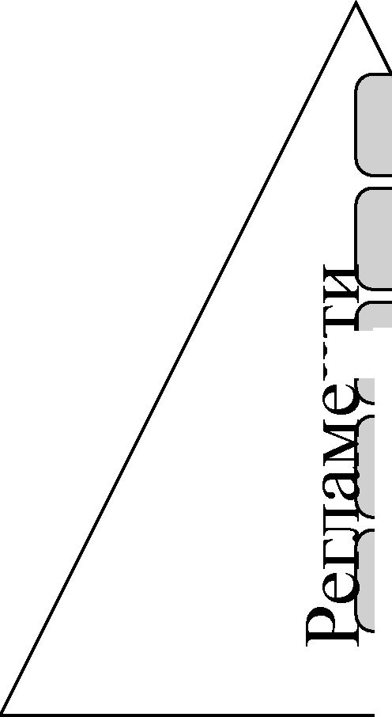Рис. 1.3. Регламенти основ керування персоналом

Виробничі(норми)

Технічні(вимоги)

£ Нкономічні(порядки)

Соціальні(правила)

Організаційні(полож ення, інструкції)

Джерело: [16, с. 81]

Результатом регламентування є встановлення місця ланок в системі, їх зв'язок між собою, їх автономія.

Нормування використовується для створення стандартів або нормативів. Нормативи тісно взаємопов’язані з ресурсами, а саме - фінансовими, трудовими, матеріальними. Цілями нормування можна визначити наступні:

* Загальні розрахунки витрат(наприклад, на заробітну плату або соціальні надбавки);
* Аналіз та оцінка виробництва, його ефективності та продуктивності;
* Аналіз та планування виробництва, визначення необхідних ресурсів. У свою чергу, розвиток будь-якого підприємства неможливий без

регулярного навчання персоналу, що є однією з причин конкурентоспроможності.

Цілями навчання персоналу можна назвати:

* Організація можливості для професійного зросту;
* Регулярне навчання для підтримки необхідних для роботи знань;
* Опанування персоналом нових навичок, пов ’язаних з впровадженням нових технології та стандартів;
* Стимулювання персоналу, мотивація до навчання та виключення плинності кадрів;
* Створення резерву непостійного персоналу для можливого заміщення постійних працівників у зв’язку з відпусткою, хворобою, тощо.

Важливою ланкою у предметі навчання персоналу є його оцінка. Оцінка персоналу дає змогу визначити рівень підготовки працівників, необхідність у додатковому розвитку вже існуючих навичок та виявлення ресурсів для придбання нових. Результатом оцінки діяльності персоналу є визначення потреби у додатковому навчанні персоналу.

На практиці виділяють різні методи навчання персоналу (Табл. 1.6):

Таблиця 1.6

Підходи до навчання персоналу

|  |  |  |  |
| --- | --- | --- | --- |
| Самоосвіта | Довгострокове  додаткове  навчання | Короткострокове  обов’язкове  навчання | Короткострокове  додаткове  навчання |
| Не є системним,  включає  вивчення літератури згідно з спеціалізацією, відвідування семінарів. | Отримання вищої освіти, або вищого рівня освіти за той, що вже є  опанованим,  відвідування  курсів. | Навчання у зв’язку із впровадженням нових технологій, стандартів, нормативів. | Викликано  стратегічними  завданнями  підприємства. |

Джерело: [18, с. 15]

На ряду з цим, у сфері готельно-ресторанного бізнесу існує велика кількість стереотипів щодо управління персоналом. Ці стереотипи мають вплив на загальну уяву людей про галузь гостинності. До найпоширеніших можна віднести наступні:

- Жорсткий контроль з боку керівництва: Існує думка, що робота в готельно-ресторанному бізнесі вимагає жорсткого контролю за кожним рухом працівників.

* Низька заробітна плата: Вважається, що робота у галузі гостинності не є вигідною через низьку заробітну плату.
* Нестабільний графік та надмірне навантаження: Робота у закладах готельно-ресторанного бізнесу часто асоціюється з надмірним фізичним навантаженням та роботою майже без вихідних.
* Плинність кадрів: Згідно зі стереотипами, працівники не затримуються на одному підприємстві готельно-ресторанного типу надовго, тобто, не мають кар’єрного зростання.
* Низький рівень задоволеності умовами праці: Часто роботу в закладах готельно-ресторанного типу пов’язують із низьким рівнем задоволеності праці через велику кількість вимог, графік роботи, плинність кадрів та інше.

Важливо розуміти, що кожне підприємство є унікальним та по-різному справляються із труднощами та недоліками системи, впроваджуючи різні методи управління.

Розглянувши ці аспекти управління персоналом, можна зазначити, що успішне управління вимагає комплексного підходу та врахування різних факторів. Для ефективного управління персоналом на готельно-ресторанних підприємствах у сучасних умовах важливо розуміти ключові принципи та засади управління, важливо розвивати лідерські якості, використовувати сучасні методи та технології, а також вміти правильно стимулювати та мотивувати персонал. Тобто, важливо вміти впливати на персонал так, щоб результатом цього впливу було не тільки досягнення мети підприємства, але й задоволені працівники, які є першочергово зацікавленими у успіху підприємства.

Саме тому важливо розуміти, що внутрішній мікроклімат та форма управління, яку обирає керівник, є вирішальними.

Сприятливі умови праці, адекватна оплата праці, ефективна кадрова політика та врахування індивідуальних потреб кожного працівника - усе це є ключовими складовими успішного управління персоналом у готельно- ресторанній сфері.

Робота у сфері гостинності є дуже виснажливою та проходить у постійній напрузі, тому так важливо зазначити особливість підходу до персоналу, врахування їх потреб. Адже велика кількість гостей та швидкий темп роботи дуже впливають на моральний стан робітників готелів та ресторанів, і саме це робить систему мотивації та стимулювання провідною у виборі методів управління.

РОЗДІЛ 2.

АНАЛІЗ СИСТЕМИ УПРАВЛІННЯ ПЕРСОНАЛОМ ГОТЕЛЬНО- РЕСТОРАННОГО КОМПЛЕКСУ «ЛАВІНА»

1. Аналіз структури управління персоналом готельно- ресторанного комплексу «Лавіна»

«Лавіна» - це готельно-ресторанний комплекс та парк розваг в одному місці. «Лавіна» існує вже не перший рік і справляє позитивне враження на всіх, хто відвідував цей комплекс хоча б раз. Територія «Лавіни» є не тільки одним із найулюбленішим місцем для проведення свят, заходів, концертів зірок тощо, але й сучасним готелем та популярним рестораном грузинської кухні, а також включає в себе сезонний фуд-корт.

Готельно-ресторанний комплекс «Лавіна» знаходиться у місті Дніпро, поблизу найдовшої набережної у Європі, що вочевидь є перевагою для комплексу. Комплекс розташований за 15 хвилин їзди від міжнародного аеропорту Дніпра. Сама ж територія комплексу знаходиться віддалено від дороги та міського шуму, біля балки. Це, у свою чергу, дозволяє гостям, що відвідують «Лавіну», по-справжньому відпочити та насолодитися природою та першокласним сервісом, що надає персонал комплексу.

ГРК «Лавіна» є товариством з обмеженою відповідальністю, що було зареєстроване 23.04.2008 року, тобто, функціонує вже 16 років поспіль. Основним видом діяльності є діяльність ресторанів та надання послуг мобільного харчування, до додаткових послуг відносяться організування інших видів відпочинку та розваг, роздрібна торгівля в неспеціалізованих магазинах та постачання готових страв до подій [47].

На території готельно-ресторанного комплексу «Лавіна», а саме на першому поверсі готелю, функціонує ресторан грузинської кухні «Не горюй». Ресторан працює з 10:00 ранку до 22:00 вечора. «Не горюй» складається з двох залів - основного та банкетного, що сумарно вміщують у себе близька 300 осіб водночас. Основний зал має 240 посадочних місць, тоді як банкетний зал

вміщує до 25 осіб. Банкетний зал «Не горюй» є оптимальним варіантом для проведення заходів різного типу: день народження, весілля, корпоратив, випускний тощо. Бар закладу складається зі справжніх грузинських вин, високоякісної чачі, привезеної із самісінького серця Грузії, та інших якісних елітних алкогольних напоїв, а також власноруч виробляються настоянки, лимонади тощо. Ціни за пляшку вина варіюються від 800 гривень до 6200 гривень.

Кухня закладу включає у себе традиційні грузинські страви, які виготовляються за стандартами Грузії, більшість спецій привезена з міст Грузії, бо «Не горюй» прагне бути закладом з грузинською душею до приготування страв та їх смаком та з українським серцем до надання послуг та обслуговування гостей. Кухня закладу пропонує своїм гостям відвідати такі популярні страви грузинської кухні як: хачапурі по мегрельські або по- аджарські, соте, сациві, берзднулі, хоровац, шкмерулі, картопля по-сванські тощо. Усі страви виготовляються за власноруч розробленими технологічними картами. Наведемо приклад технологічної карти страви з меню ресторану «Не горюй» ( Табл. 2.1).

Таблиця 2.1

Технологічна карта

Найменування страви: Купати мегрельскі су-від Вихід страви у готовому виді: 7.50 кг

|  |  |  |  |  |  |  |
| --- | --- | --- | --- | --- | --- | --- |
| № | Найменування | Од.  вимір. | Вага  брутто | Вага  нетто | Вага  готового  продукту | Вага  нетто на  7.5кг. |
| 1 | Свинина(сало) | кг | 0,2572 | 0,2572 | 0,2572 | 1,9290 |
| 2 | Кухонна сіль | кг | 0,0120 | 0,0120 | 0,0120 | 0,0900 |
| 3 | Сіль нітрит | кг | 0,0025 | 0,0025 | 0,0025 | 0,0190 |
| 4 | Барбарис сушений | кг | 0,0043 | 0,0043 | 0,0043 | 0,0320 |
| 5 | Кондарі | кг | 0,0017 | 0,0017 | 0,0017 | 0,0130 |
| 6 | Гірчичний порошок | кг | 0,0035 | 0,0035 | 0,0035 | 0,0260 |
| 7 | Часник очищений | кг | 0,0035 | 0,0035 | 0,0035 | 0,0260 |
| 8 | Перець чорний молотий | кг | 0,0017 | 0,0017 | 0,0017 | 0,0130 |
| 9 | Коріандр мелений | кг | 0,0017 | 0,0017 | 0,0017 | 0,0130 |

Продовження таблиці 2.1

|  |  |  |  |  |  |  |
| --- | --- | --- | --- | --- | --- | --- |
| 10 | Перець червоний | кг | 0,0017 | 0,0017 | 0,0017 | 0,0130 |
| 11 | Розмарин(екстракт) | кг | 0,3333 | 0,3333 | 0,3333 | 2,5000 |
| 12 | Фосфат для ковбас | кг | 0,0025 | 0,0025 | 0,0025 | 0,0190 |
| 13 | Лід харчовий | кг | 0,1285 | 0,1285 | 0,1285 | 0,9640 |
| 14 | Свинина(кишки) | кг | 0,0215 | 0,0215 | 0,0215 | 0,1610 |
| 15 | Свиняча  лопатка(витримана) | кг | 0,6000 | 0,6000 | 0,6000 | 4,5000 |

Джерело: [дані ГРК «Лавіна»].

Також, на території «Лавіни» знаходиться готель, який налічує 11 номерів, трьох класів - стандарт, напівлюкс, люкс. До послуг, які надає готель відносяться:

* Цілодобова стійка реєстрації;
* Послуга дзвінок - будильник;
* Факс та ксерокопіювання;
* Місця для куріння;
* Обслуговування номерів;
* Міні-бар та сніданок у номер;
* Конференц-зал;
* Безкоштовний WiFi;
* Безкоштовне паркування;
* Номери для некурців;
* Спеціальне дієтичне меню за запитом;
* Доставка їжі з ресторану у номер;

У номерах є телефон, телевізор, міні-бар, одноразові засоби особистої гігієни, шафа або гардероб, журнальний столик, душ або ванна, власний туалет, крісла, фен тощо.

Результативне управління - це найоптимальніше використання широкого спектру ресурсів, що є доступними підприємству. Усім відомо, що на підприємствах готельно-ресторанного типу найважливішим ресурсом є людські ресурси. Люди є найскладнішим об’єктом управління на підприємстві, адже на відміну від матеріальних або юридичних факторів, люди мають свій характер, свої потреби, цінності, вимоги тощо, а також є чутливими до управлінського впливу. Система управління персоналом повинна виконувати дві найважливіші функції, а саме процес створення, оновлення та підтримки якісного та кількісного складу людських ресурсів, тобто, персоналу, а також процес розвитку та навчання цього персоналу. Крім того, розвиток персоналу повинен здійснюватися відповідно до вимог та потреб підприємства.

Кожне підприємство готельно-ресторанного типу створює свою унікальну організаційну культуру, виходячи з місця розташування підприємства, послугами, шо воно надає та унікальними рисами, що виділяють підприємство серед інших. Організаційна структура готельно-ресторанного комплексу «Лавіна» показує взаємозв’язок між працівниками, їх обов’язками та рівнем відповідальності (Рис. 2.1).

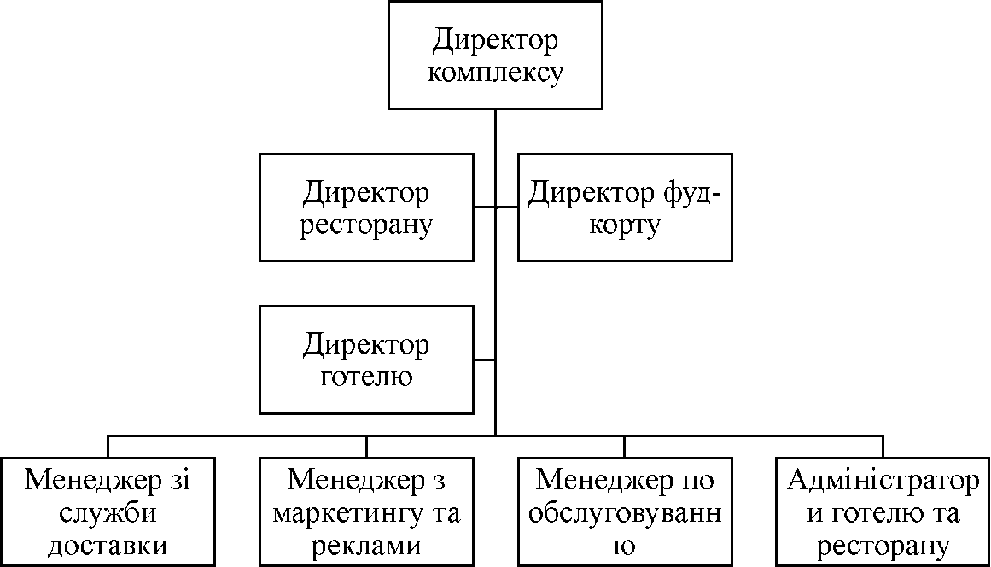

Рис. 2.1. Організаційна структура ГРК «Лавіна»

[розроблено автором за даними ГРК «Лавіна»].

Директор комплексу підпорядковує собі директорів ресторану, готелю та фуд-корту, а також усіх інших, хто, у свою чергу, підпорядковується директорам. Кожен з підрозділів має функції та обов’язки, які розподіляються між усіма підлеглими. Таким чином, менеджер зі служби доставки та його підлеглі відповідають за прийом замовлень із собою, обробляють їх та передають до ресторану, знаходять кур’єрів, організовують доставку замовлень, відповідають за перевірку відгуків та скарг від гостей, які скористувалися послугами доставки. Менеджер з маркетингу та реклами, а також його підлеглі відповідають за ведення соціальних мереж ГРК «Лавіна», веб-сайту та за розміщення реклами на різних соціальних платформах, вони проводять аналіз попередніх рекламних кампаній та знаходять цільову аудиторію готельно-ресторанного комплексу, які акції приносять найбільший приріст відвідувачів. Відділ з обслуговування відповідає за скарги та пропозиції, конфліктні питання, що трапляються на території ГРК «Лавіна», надають відповідь незадоволеним гостям офлайн або онлайн. Адміністратори готелю та ресторану відповідають за роботу персоналу, закупівлю продуктів, роботу кухні та залу тощо. Директор ГРК «Лавіна», у свою чергу, відповідає за контроль усіх ланок комплексу, перевіряє та аналізує вплив зовнішніх та внутрішніх чинників на підприємство.

Невід’ємною функцією управління персоналом будь-якого підприємства є планування. Планування - є комплексною функцією, яка включає в себе ряд завдань, наприклад, кількісного та якісного складу працівників, дослідження ефективності використання персоналу, аналіз балансу робочого часу, його використання, а також розрахунок наявних, тобто, поточних і додаткових потреб у персоналі. Для виявлення потреби у працівниках, підприємство визначає попит на послуги. Планування потреби складається з трьох етапів( Рис. 2.2).

Перший етап або оцінка професійних здібностей робітників підприємства потребує:

* Дослідження даних про наявний штат, їх стаж на роботі, вік, стать, ПІП тощо.
* Аналіз плинності кадрів, їх стаж, стать та вік;
* Аналіз робочого часу, ефективність його використання та недоліки у системі;
* Дослідження популярності нічної, денної, повної або часткової зміни, аналіз необхідності їх наявності у системі робочого дня;
* Витяг з документів про заробітну плату штатних робітників;
* Аналіз соціального пакету на підприємстві.

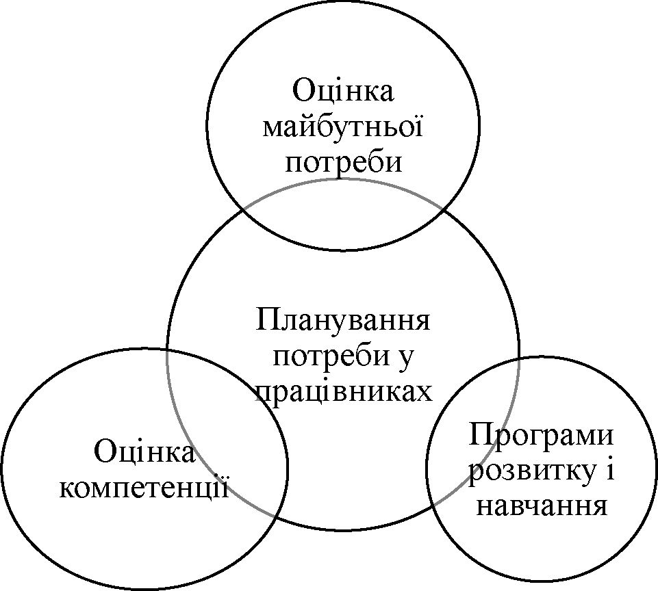

Рис. 2.2. Планування організаційної потреби у працівниках Другий етап або на етапі оцінки майбутньої потреби у персоналі виражається через те, що проводиться аналіз кількісної та якісної потреби у залученні нових робітників, при цьому, ураховуючи філософію підприємства щодо персоналу та загальної стратегії розвитку. Третій же етап або етап розвитку та навчання є заключним, за ціль цього етапу вважають як навчання, перекваліфікацію наявного штату, так і стажування та навчання нового персоналу[49, с.56-59, 63-64].

Для оцінки структури управління готельно-ресторанного комплексу «Лавіна» важливо визначити процеси взаємодії на підприємстві. ГРК «Лавіна» притаманна горизонтальна взаємодія. Горизонтальна взаємодія - це процес комунікації та співпраці на підприємстві між підрозділами, які знаходяться на одному рівні організаційної структури. Для «Лавіни», яка складається з готелю, ресторану та фуд-корту такий вид взаємодії є оптимальним та ефективним, він відіграє роль у забезпеченні роботи усього комплексу. Загалом, структура взаємодії поділяється між основними ланками організаційної структури, тобто між директорами ресторану, готелю та фуд- кортом, які в свою чергу виконують роль посередників у обміні інформацією між лінійними працівниками. У контексті готельно-ресторанного комплексу «Лавіна» лінійникими працівниками є офіціанти, бармени, кухарі, покоївки тощо. Розглянемо систему комунікації у ГРК «Лавіна» (Табл. 2.2).

Таблиця 2.2

Процес горизонтальної взаємодії ГРК «Лавіна»

|  |  |  |  |  |
| --- | --- | --- | --- | --- |
| Підрозділ | Ресторан | Готель | Фуд-корт | Спільні  ініціативи |
| Ресторан |  | Координація масових заходів, спільні акції для гостей | Розробка та узгодження меню для фуд- корту під час заходів та сезонних подій | Спільні маркетингові акції, обмін ресурсами та персоналом, за необхідності |
| Готель | Організація спільних заходів, узгодження харчування для персоналу та меню сніданків для гостей  готелю |  | Координація роботи з обслуговування гостей, їх  можливого  розміщення | Підвищення  якості  обслуговування за рахунок обміну інформацією від гостей |
| Фуд-корт |  |  |  | Спільні проекти з харчування під час масових подій, обмін персоналом під час великих  заходів |

Джерело: [побудовано автором на основі даних ГРК «Лавіна»].

Завдяки аналізу процесу комунікації на підприємстві можна зазначити, що обраний вид комунікації є оптимальним для ГРК «Лавіна», він забезпечує чітку взаємодію між всіма рівнями організаційної структури, а також доводить, що лінійні працівники є основою у роботі будь якого готельно-ресторанного підприємства, адже вони допомагають вищим рівням організаційної структури у зборі інформації, що призводить до кращого аналізу недоліків та можливість для майбутнього вдосконалення.

Також, під час аналізу структури управління важливо визначити наявність або відсутність системи мотивації на підприємстві, її ефективність та недоліки. Аналіз системи мотивації є важливим для забезпечення високого рівня обслуговування, загальної задоволеності персоналу. До елементів системи мотивації ГРК «Лавіна» слід віднести( Рис. 2.3):

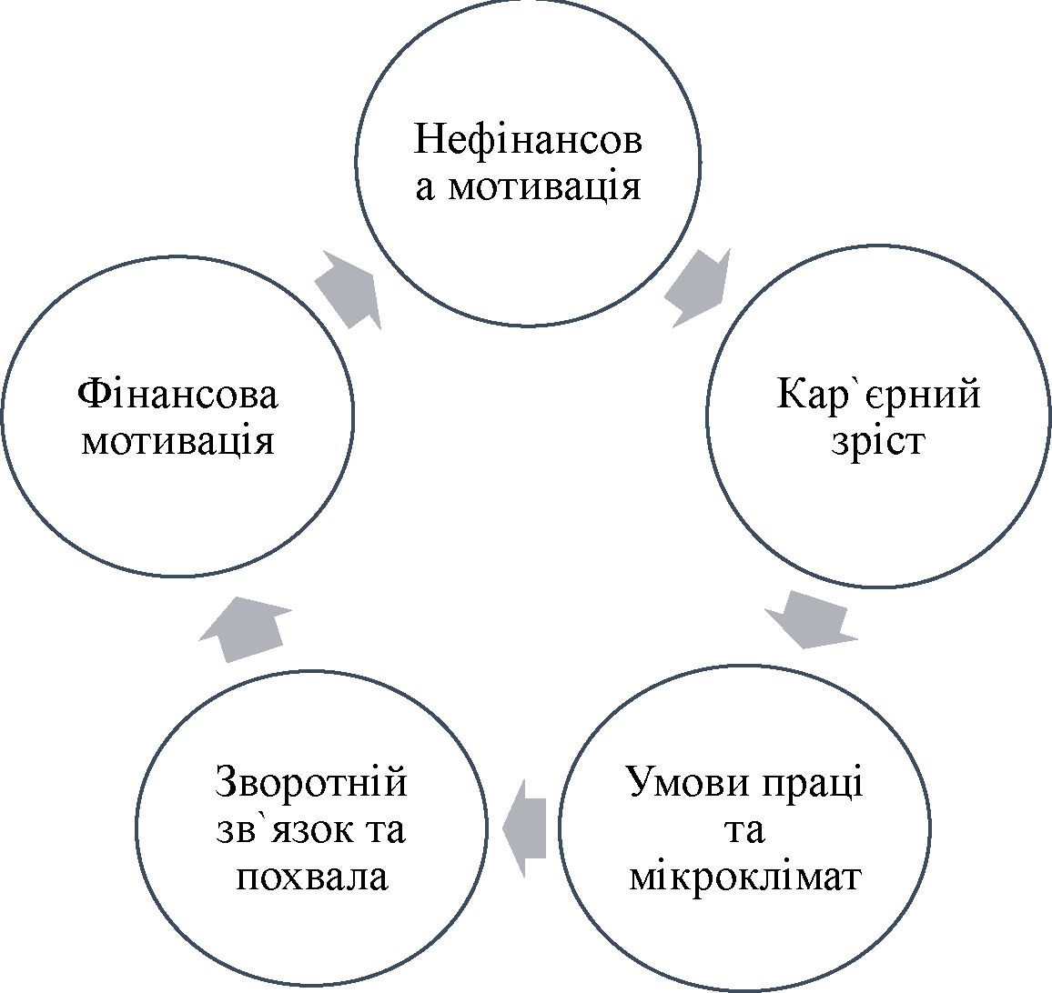

Рис. 2.3. Елементи системи мотивації ГРК «Лавіна»

Фінансова мотивація складається з:

* Вчасна та конкурентоспроможна заробітна плата;
* Премії та бонуси, а саме система премій за досягнення потрібних показників та виконання плану;
* Система розподілу чайових, які можуть бути як особистими для кожного офіціанта, так і розподілятися між усіма офіціантами порівну, або розподілятися між усіма працівниками залу.

Нефінансова мотивація включає:

* Гнучкий графік роботи, тобто, можливість для працівників корегувати свій графік, а також, можливість працювати у дві зміни, наприклад, один офіціант приходить на 10:00, а другий на 14:00, такий підхід дозволяє працівникам якісно відпочивати після довгої робочої зміни та значно підвищує їх продуктивність;
* Система бонусів та знижок на послуги комплексу для працівників являється дуже розповсюдженим явищем у готельно-ресторанній сфері, у ресторанах штат дуже часто має знижку на меню, знижка варіюється у різних закладах від 20% до 50%.

Під мотивацією через кар’єрний зріст розуміють регулярні тренінги та навчання для персоналу, а також розроблення чіткої системи кар’єрного зросту, що дозволяє працівникам підприємства бачити перспективи на підвищення та працювати для їх досягнення.

Зворотній зв'язок та похвала виражаються через:

* Періодичні зустрічі з керівництвом для обговорення результатів роботи, місячних планів, їх недоліків та пошуку шляхів для покращення;
* Визнання досягнень працівників через нагороди, сертифікати або публічне визнання через систему «Працівник місяця».

Умови праці та загальний мікроклімат виражається як вид мотивації

через:

* Забезпечення потрібного рівня комфорту на робочому місці через сучасне обладнання, систему безпеки тощо;
* Формування дружньої атмосфери у колективі, відсутність прямої конкуренції.

Проведемо аналіз системи мотивації у ГРК «Лавіна» (Табл. 2.3)

Таблиця 2.3

Аналіз системи мотивації у ГРК «Лавіна»

|  |  |
| --- | --- |
| Переваги | Недоліки |
| Комплексна системи мотивації,  використання одразу декількох видів, що дозволяє задовільнити потреби усіх працівників | Нерівномірне розподілення мотиваційних ресурсів між різними ланками на підприємстві, що сприяє утворенню конфліктних ситуацій та незадоволень |

|  |  |
| --- | --- |
| Гнучка система графіку роботи, можливість у кожного працівника корегувати свої робочі та вихідні дні | Погано розвинена система зворотного зв’язку, що знижує ініціативність  працівників та викликає у них почуття байдужості керівництва до їхніх потреб |
| Надання можливості для розвитку  персоналу за рахунок проведення тренінгів та навчальних заходів | Відсутність або недостатнє використання інноваційних методів мотивації |

Джерело: [побудовано автором за даними ГРК «Лавіна»].

Таким чином, комплексна система мотивації є ефективною та вкрай важливою для ГРК «Лавіна», проте потребує регулярного аналізу, виявлення недоліків та покращення, адже від мотиваційних аспектів залежіть загальний настрій та підхід працівників до роботи та їх обов’язків, що напряму впливає на рівень та якість обслуговування на території готельно-ресторанного комплексу.

1. Оцінка ефективності роботи персоналу готельно-ресторанного комплексу «Лавіна»

Основним показником ефективності роботи персоналу у сфері готельно- ресторанного бізнесу вважається його результативність. Методів визначення результативності персоналу на підприємстві існує багато і кожен з них є вірним. Проте, на сьогодні система КРІ вважається досить точною та актуальною, така система дозволяє провести аналіз ефективності як готельно- ресторанного підприємства загалом, так і працівників кожного підрозділу разом чи окремо. КРІ дає змогу розуміти, наскільки успішно виконуються завдання підприємства та чи досягаються встановлені цілі чи ні.

Прикладами використання КРІ можна назвати:

* Визначення рівня задоволеності гостей, наприклад, через проведення анкетування;
* Аналіз продуктивності праці через визначення кількості наданих послуг одним працівником за певний період;
* Дослідження фінансових показників: рентабельність, збільшення або зменшення показників доходів, вплив на витрати та їх зменшення;
* Моніторинг плинності кадрів через порівняння відсотку звільнень та найму за певний період часу;
* Визначення рівню професійності персоналу через регулярне проведення атестацій;
* Відстеження часу обслуговування гостей: від моменту прийняття замовлення до моменту отримання його гостями[50, с.66].

Аналіз персоналу готельно-ресторанного підприємства тісно пов’язано з аналізом його діяльності та роботи загалом, метою якої є досягнення адміністративної, мотиваційної та інформаційної цілей системи управління персоналом. До основних завдань оцінки діяльності персоналу відносять:

* Аналіз професійного потенціалу персоналу та оцінка його продуктивності та реалізації потенціалу у роботі;
* Розробка та впровадження політики оцінювання ефективності персоналу;
* Дослідження та збір інформації для подальшого аналізу;
* Впровадження зустрічей з персоналом з метою проведеного аналізу, обговорення результатів;
* Впровадження заходів на основі рішення щодо результатів аналізу.

Оцінка діяльності персоналу проводиться за рядом показників:

виконання норми виробітку, норми обслуговування, рентабельність, ефективність по кількості відпрацьованих годин тощо. При оцінюванні персоналу застосовуються критерії( Табл. 2.4):

Таблиця 2.4

х /* • •• • • •

Критерії системи оцінки діяльності персоналу

|  |  |  |
| --- | --- | --- |
| Група Критеріїв | Критерії, що відносяться до групи | Опис |
| Професійні | Знання та навички,  кваліфікація, досвід роботи, результативність та  ефективність | Визначають рівень  професійних знань,  умінь, рівень освіти, що є необхідними для  посадових обов’язків та завдань, а також  досягнення у виконанні минулих задач |
| Ділові | Організованість,  відповідальність,  ініціативність | Відображають організаційні та лідерські якості працівника,  здатність до самостійної роботи та прояву  ініціативи, а також  показує відповідальність працівника |
| Морально-психологічні | Самооцінка, чесність,  справедливість, психологічна стійкість | Охоплюють якості  працівника як  особистості, тобто,  чесність, справедливість. Ці критерії важливі для створення здорового  мікроклімату на  підприємстві |
| Інтегральні | Культура мислення та мови, стан здоров’я, авторитет на робочому місці | Включають загальні  якості, що впливають на професійну діяльність  працівника, показують  вплив набору якостей на здатність працівника  ефективно виконувати  свої обов’язки |

Джерело: [49, с. 13].

Для аналізу ефективності діяльності працівників готельно-ресторанного

комплексу «Лавіна» важливо визначити склад штату( Табл. 2.5).

Таблиця 2.5

Структура штату ГРК «Лавіна»

|  |  |  |
| --- | --- | --- |
| № п/п | Посада | Кількість працівників |
| 1 | Директор | 3 |
| 2 | Зам. директора | 3 |
| 3 | Касир | 3 |
| 4 | Зав. господарством | 2 |
| 5 | Адміністратор | 6 |
| 6 | Покоївка | 6 |

|  |  |  |
| --- | --- | --- |
| 7 | Повар | 8 |
| 8 | Офіціант | 6 |
| 9 | Старший офіціант | 1 |
| 10 | Помічник повара | 3 |
| 12 | Двірник | 2 |
| 13 | Прибиральниця | 4 |
| 14 | Бармен | 3 |
| 15 | Працівники фуд-корту | 6 |

Джерело: [дані ГРК «Лавіна»].

Виходячи з даних таблиці 2.5, штат ГРК «Лавіна» складається з 53 осіб.

Для планування ефективного робочого процесу та правильного розподілення робочих ресурсів, доцільно проводити аналіз фонду робочого часу на підприємстві. Фонд робочого часу широко використовується в управлінні персоналом, він включає в себе різноманітні компоненти, такі як робочі години, перерви, відпустки, лікарняні. На основі отриманих даних можемо провести аналіз фонду робочого часу ( Таблиця 2.6).

Аналіз фонду робочого часу ГРК «Лавіна»

Таблиця 2.6

|  |  |  |  |
| --- | --- | --- | --- |
| Показник | Одиниця  вимірювання | Значення | Пояснення |
| Кількість  працівників | осіб | 53 | Загальна кількість працівників у штаті |
| Тривалість робочого дня | годин | 10 | Кількість годин в одній зміні |
| Режим роботи | день | 2 через 2 | 2 робочих, 2 вихідних |
| Кількість змін на  день | Змін на день | 1 | Одна зміна на день |
| Кількість робочих днів на рік | Днів на рік | 182.5 | 365 днів / 2( 2 дні робочих, 2 вихідних) |
| Кількість робочих змін на рік | Змін на рік | 182.5 | Співпадає з кількістю робочих днів |
| Тривалість однієї зміни | Годин на зміну | 10 | Тривалість однієї робочої зміни |
| Номінальний фонд робочого часу на одну зміну | Годин на рік | 1825 | 182.5змін*10годин |
| Загальний номінальний фонд робочого часу | Годин на рік | 96.725 | 53 працівника *1825 годин |

|  |  |  |  |
| --- | --- | --- | --- |
| Середня кількість робочих днів на працівника | Днів на рік | 148.5 | 182.5-34 дні( відпустки та лікарняний) |
| Середня кількість відпрацьованих годин на працівника | Годин на рік | 1485 | 148.5 днів * 10 годин |
| Ефективний фонд робочого часу | Годин на рік | 78.705 | 53 працівника * 1485 годин |

Джерело: [розроблено автором на основі даних ГРК «Лавіна»].

Для керівництва ГРК «Лавіна» важливими є досвід роботи та освіта підлеглих, тому цим критеріям приділяється багато уваги як на етапі пошуку нових працівників, а саме в створенні вакансії, так і а етапі відбору, тобто при перегляді наявних резюме майбутніх кандидатів, а також при аналізі ефективності роботи персоналу доцільно розглянути статистичні дані щодо освіти діючого персоналу комплексу та минулих працівників (Табл. 2.7).

Таблиця 2.7

Освітній рівень працівників ГРК «Лавіна»

|  |  |  |  |  |
| --- | --- | --- | --- | --- |
| Показник | Одиниця  виміру | 2022р. | 2023р. | 2022 р.  порівняно з 2023р. |
| Кількість  працівників | Осіб | 74 | 60 | 14 |
| Мають вищу освіту | Осіб | 29 | 49 | 42.48% |
| % | 39.13% | 81.67% |
| Мають  технічну освіту | Осіб | 34 | 4 | 39.28% |
| % | 45.95% | 6.67% |
| Не мають вищої освіти | Осіб | 11 | 7 | -3.19% |
| % | 14.86% | 11.67% |

Джерело: [розроблено автором на основі даних ГРК «Лавіна»].

За даними таблиці 2.7 видно, що освітній рівень працівників покращився, таким чином, працівників з вищою освітою стало на 42.48% більше, з технічною освітою на 39.28% більше, а кількість працівників без вищої освіти зменшилась на 3.19%. Така тенденція є показником достатнього рівня освіченості працівників та їх професійної кваліфікації як результат.

Для якісної характеристики персоналу готельно-ресторанного комплексу «Лавіна» важливим пунктом є статево-віковий аналіз складу персоналу (Табл. 2.8).

Аналіз статево-вікового складу ГРК «Лавіна»

Таблиця 2.8

|  |  |  |  |  |
| --- | --- | --- | --- | --- |
| Показник | 18-30 | 31-40 | 41-50 | 51-60 |
| Жінки | 8 | 10 | 4 | 4 |
| Чоловіки | 7 | 13 | 5 | 2 |
| Загалом | 15 | 23 | 9 | 6 |

Джерело: [побудовано автором за даними ГРК «Лавіна»].

З таблиці 2.8 виходить, що більшість працівників входять у групу віком 31-40 років, проте багато й працівників віком 18-30, а найменше працівників віком 51-60. Переважна кількість працівників у складі підприємства є чоловіками. Згідно з даними, можна відобразити питому вагу робітників (Рис. 2.4)

■ **18-30** ■ **31-40** ■ **41-50** ■ **51-60**

**66**

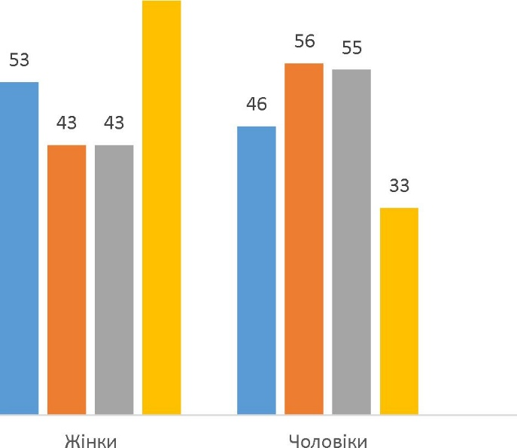

Рис. 2.4. Питома вага працівників

З рис. 2.4 виходить, що питома вага працівників наступна: жінки - 49,06%, а чоловіки - 50.94%. За даними, найбільш переважає вікова категорія 31-40 років. Загальна вікова структура виглядає наступним чином:

- 18-30 років - 28.30%;

* 31 -40 років - 43.40%;
* 41-50 років - 16.98%;
* 51-60 років - 11.32%.

Ці дані доводять, що у ГРК «Лавіна» жінки становлять майже половину штату, проте мають значно вищий показник у віковій категорії 51-60 років, ніж чоловіки. Найбільший відсоток має вікова група працівників віком 31 -40 років.

Важливим показником ефективності роботи персоналу готельно- ресторанного комплексу «Лавіна» є досвід роботи діючих працівників. Цей показник свідчить про рівень практичних знань та навичок працівників, а також їхню загальну кваліфікацію. Важливо зазначити, що критерій наявності досвіду є ключовим при підбору кандидатів на вакансію, проте можливі виключення. Загальною вимогою є досвід від одного року. Проаналізуємо кваліфікацію досвіду працівників ГРК «Лавіна» (Табл. 2.9).

Аналіз працівників ГРК «Лавіна» за досвідом роботи

Таблиця 2.9

|  |  |  |
| --- | --- | --- |
| Досвід роботи(років) | Кількість працівників | % від загальної кількості |
| 0-1 | 5 | 9.43% |
| 2-5 | 20 | 37.74% |
| 6-10 | 15 | 28.30% |
| 11-15 | 8 | 15.09% |
| 16-20 | 3 | 5.66% |
| Понад 20 | 2 | 3.77% |

Джерело: [побудовано автором за даними ГРК «Лавіна»].

Результати таблиці 2.9 свідчать про те, що більшість працівників, а саме - 37.74% мають досвід у межах від 2 до 5 років. Це означає, що більшість працівників мають достатній рівень практичних навичок та знань, проте все ще знаходяться на стадії розвитку своїх професійних здібностей. Проте 28.30% працівників мають досвід від 6 до 10 років, що у свою чергу свідчить про велику кількість досвідчених робітників. Невелика частина працівників, а саме 9.43%. що мають досвід до 1 року показує, що «Лавіна» активно залучає молодих спеціалістів, які тільки починають свій шлях у кар’єрі готельно- ресторанного бізнесу, проте є досить амбіціозними, щоб потрапити у команду комплексу.

На основі проведених аналізів можна зазначити, що команда ГРК «Лавіна» є досить підготовленою та кваліфікованою, ключові показники є високими та вказують на ефективну системи підбору та навчання персоналу. Правильно підібраний персонал призводить до ефективної та злагодженої роботи на підприємстві, що у свою чергу впливає на загальну рентабельність та конкурентоспроможність підприємства.

1. Перспективи вдосконалення структури управління персоналом готельно-ресторанного комплексу «Лавіна»

Постійно зростаюча конкуренція у сфері готельно-ресторанних послуг потребують належної уваги до питань, що покращують систему управління на підприємстві. Першочерговим є вибір ефективних методів управління персоналом, які є оптимізованими під конкретне підприємство, адже одні й ті самі методи можуть буть правильними та ефективними для одного підприємства, але повністю провальними для іншого, і на це впливає багато факторів, адже система управління персоналом кожного підприємства є комплексною. Успіх та рентабельність підприємства сильно залежить від того, чи є персонал заохоченим у якісному виконанні своєї роботи. Професійність персоналу, його компетентність та працьовитість є дуже важливими компонентами функціонування закладів готельно-ресторанного типу [52, с. 84].

Керівники можуть впливати на ці фактори не тільки обираючи кандидатів на вакансії, але й розробляючи потрібну систему управління. Адже персонал, що виконує свою роботу неякісно, а також персонал, що є немотивованим призведе до краху будь-якого підприємства, навіть за умови, що усі інші аспекти будуть на задовільному рівні. Тому для результативної праці так важливо розуміти правила розробки системи управління персоналом на підприємстві. Для цього важливо використовувати інноваційні методи та засоби, що є актуальними для певного періоду. При підборі методів важливо робити акцент на цілі, досягнення яких є метою підприємства та працівників [52, с. 91-93].

Управлінці, що привели свій заклад до успіху, зрозуміли, що для удосконалення конкурентоспроможності важливо не нехтувати підбором кваліфікованого та заохоченого персоналу, а також те, що постійні тренінги та навчання є ключовими аспектами в управлінні, мотивація персоналу призводить до значних результатів у маркетингових процесах підприємства [53, с. 7].

Управління персоналом є складним процесом, який змушує чітко та швидко реагувати на проблеми та вміти знаходити оптимальні рішення. Прийняті рішення мають бути оптимальними для закладу, гостей та персоналу водночас, що, у свою чергу, вимагає розуміння системи загалом. Для цього потрібно розглянути основні причини та кризові ситуації, що виникають у процесі управління. До основних причин, що викликають труднощі у управління слід віднести:

* Відсутність розробки іміджу робітників підприємства;
* Нехтування важливими аспектами управління: оцінка, підбір, мотивація;
* Погано розвинена кадрова політика;
* Відсутність аналізу роботи підприємства та діючого персоналу;
* Недостатня увага до мікроклімату на підприємстві [53, с. 19].

Ключовим моментом при підборі методів управління персоналом є

кадрова політика та основні положення, що формує підприємство.

Для створення ефективної системи управління доцільним є проведення аналізу діючої системи у ГРК «Лавіна» (табл. 2.10)

Таблиця 2.10

Аналіз системи управління персоналом ГРК «Лавіна»

|  |  |  |
| --- | --- | --- |
| Область | Характеристика переваг | Характеристика недоліків |
| Структура системи | Гнучка структура  управління, що призводить до швидкої адаптації до змін; чітко визначені цілі | Нечіткий розподіл  функціональних обов’язків через погано розроблену посадову інструкцію |
| Системи адаптації новачків | Впроваджена системи  адаптації, наявність  програми менторства | Системи адаптації на  ранньому етапі через те, що є новою на підприємстві, напружений мікроклімат  призводить до ускладнення адаптації нового персоналу |
| Підбір кандидатів | Використання інноваційних методів підбору: онлайн-  анкети, тести, що дозволяє краще оцінити здібності кандидатів | Тривалий процес пошуку нових робітників через системи співбесід, що  витрачає багато часу як підприємства, так і  кандидатів |
| Навчання персоналу | Спеціально розроблені  онлайн-курси та вебінари, тренінги та конференції | Низька зацікавленість  персоналу у проходження  додаткового навчання |
| Мотиваційна система | Впровадження системи  бонусів за виконання плану | Нереалістичний план, що призводить до відсутності винагороди та бонусів |
| Аналіз ефективності роботи персоналу | Регулярний аналіз та  атестація роботи персоналу, постійний зворотній зв'язок | Застаріла системи  оцінювання, що не  призводить до чітких  результатів |
| Інформаційні технології | Новітні інформаційні  системи для управління персоналом, постійне  оновлення програмного  забезпечення та обладнання | Нерегулярність модернізації, як результат обладнання не завжди  відповідає вимогам  підприємства |

Джерело: [розроблено автором за даними ГРК «Лавіна»].

За результатами аналізу видно, що у системі управління персоналом ГРК «Лавіна» є як недоліки, так і переваги, що робить систему збалансованою. Незважаючи на достатню кількість переваг, наприклад, нову систему менторства, гнучкість структури та появу онлайн-курсів для персоналу, слід звернути увагу на недоліки. Погано розроблена посадова інструкція, нечітка корпоративна культура, мікроклімат на підприємстві - ці аспекти управління персоналом є дуже важливими, і більшість недоліків та кризових ситуації системи витікають саме з них. Відсутність ефективної системи мотивації виключає можливість розробки плану продаж та його виконання, адже незаохочений персонал не буде прикладати зусилля для його виконання.

Успішний керівник перш за все, повинен розуміти, мотивація та нагорода працюють у тандемі краще, ніж штрафна система та залякування персоналу.

Таким чином, для розробка вдосконаленої системи управління персоналом потрібно зробити наступне:

* Розробити ефективну посадову інструкцію, чіткий розподіл обов’язків на підприємстві;
* Звести до мінімуму кількість та тривалість співбесід, розробити онлайн-анкету, заповнення якої зведе кількість кандидатів до мінімуму, проте вони будуть відповідати вимогам підприємства на максимум;
* Створення програми кар’єрного зростання, у ресторанах дуже частим явищем є ситуація, коли офіціант стає адміністратором, відбувається це через те, що працюючи довгий час у закладі, персонал чітко розуміє роботу усіх процесів, отже, таку людину легше підвищити та довчити за необхідністю, аніж знайти кандидата на ринку послуг;
* Ефективна системи мотивації та заохочення, що враховує індивідуальні потреби працівників;
* Фінансування навчання персоналу з метою підвищення їх кваліфікації.

Для покращення системи управління персоналом в ГРК «Лавіна» результативним рішенням є впровадження системи атестації на регулярній основі. Атестація персоналу є одним із варіантів оцінювання роботи персоналу, а саме, чи відповідає кваліфікація робітника є його посаді. Успішність підприємства загалом полягає в тому, чи правильно використовуються організаційні ресурси, а насамперед, людські. Для організації атестації потрібно виконати три завдання:

* Підготовка до проведення;
* Сам процес проведення;
* Визначення результатів проведення.

Розглянемо завдання атестації (Табл. 2.11)

Таблиця 2.11

Г* •••

Завдання атестації

|  |  |
| --- | --- |
| Завдання | Пояснення |
| Визначити рівень компетенції працівника | Оцінка професійних знань і навичок робітника, відповідно до посадових інструкцій та результатів його роботи за певний період часу |
| Проведення аналізу ефективності роботи | Оцінка ефективності та продуктивності роботи працівника за визначений керівництвом період |
| Аналіз відповідності заробітної плати до виконаної працівником роботи | Встановлення рівня оплати праці відповідно до обсягу роботи, що виконав працівник. За основу можна брати, чи виконано план |
| Визначення рівня кваліфікації та необхідності у навчанні | Визначення потреби для підвищення кваліфікації та відвідування додаткових навчальних тренінгів |
| Аналіз потенціалу працівника задля кар’єрного росту | Визначення здібностей працівника та його ефективності для можливого підвищення |
| Заохочення робітника до ефективної діяльності | Мотивація працівників для виконання більшого обсягу роботи різними методами стимуляції, що використовуються на підприємстві |

Джерело: [55].

Проведення атестації на підприємстві є важливим кроком для

підвищення ефективності роботи персоналу, для загального розуміння рівня компетентності діючих робітників, а також необхідності проведення додаткових тренінгів, тощо.

У ході аналізу стало зрозуміло, що структура управління персоналом на підприємстві є досить чіткою та ефективною, проте має свої недоліки. До проблемних моментів можна віднести те, що системи підбору кадрів не є налагодженою, через що займає багато часу та не завжди є результативною. Також, до ключових проблем можна віднести нечіткість посадових інструкцій на підприємстві, що призводить до зниження ефективності та працьовитості робітників. Оцінювання ефективності роботи персоналу було проведено за рахунок аналізу показників, а також проведення анкетування серед діючих робітників, яке показало, що загальний мікроклімат та умови роботи на підприємстві є задовільними, проте є необхідність у перегляді обраних методів мотивації, а також диференціації заробітної плати. Для перспективи вдосконалення системи управління персоналом готельно-ресторанного комплексу «Лавіна» було запропоновано провести оптимізацію процесів розподілу обов’язків, тобто, налагодження корпоративної культури та розробка посадових інструкцій, а також впровадження регулярних заходів з підвищення кваліфікації для робітників, додаткових тренінгів, онлайн-вебінарів. Також рекомендовано розробити та ввести систему атестації персоналу, що дозволить визначити потенціал працівників та використати його для підвищення загальної ефективності та продуктивності на підприємстві.

Таким чином, аналіз системи управління персоналом готельно- ресторанного комплексу «Лавіна» показав, що для підвищення результативності роботи, підприємству потрібно здійснити ряд змін, а також підтримувати у належному стані ті аспекти, що вже є задовільними.

РОЗДІЛ 3.

ПІДВИЩЕННЯ ЕФЕКТИВНОСТІ УПРАВЛІННЯ ПЕРСОНАЛОМ ЗА  
ДОПОМОГОЮ СУЧАСНИХ ІНСТРУМЕНТІВ У ГОТЕЛЬНО-  
РЕСТОРАННОМУ КОМПЛЕКСІ «ЛАВІНА»

3.1 Удосконалення кадрової політики як основа успішного управління готельно-ресторанним комплексом

Ефективна робота підприємства здійснюється за допомогою принципів розвитку системи управління персоналом. Стратегія системи управління персоналом є ланкою між теорією та її практичним застосуванням. Вона неможлива без правильної кадрової політики.

Кадрова політика - це системи поглядів, вимог, обмежень, що визначають ключові напрямки, форми і методи роботи з персоналом. Цілями кадрової політики вважають підтримка і розвиток кадрового потенціалу, створення економічних, соціальних і психологічних умов, при яких персонал є найбільш продуктивним [17].

Елементами кадрової політики (рис. 3.1) є відбір та наймання персоналу, стажування персоналу, мотивація, організація праці, навчання та подальше підвищення кваліфікації за необхідністю.

Основні задачі кадрової політики мають різні варіанти рішення, вибір яких визначається регулярними процесами на підприємстві:

* Звільняти працівників;
* Проводити навчальні тренінги, перекваліфікації;
* Слідкувати за необхідністю у робочій силі, наймання додаткових

робітників.

Рис. 3.1. Елементи кадрової політики

Мотиваї  
я праї

|  |  |
| --- | --- |
| Організа ція праці | Відбір та прийом |
| Елементи | працівни |
| кадрової  політики | ків |

Підготовк  
а та  
навчання  
персоналу

шануваь

юфесійн ого зростання осна

Джерело: [18].

Персонал - це найважливіший чинник у забезпеченні ефективності роботи підприємства. Від їх компетенції, знань, мотивації та здібностей залежить реалізація підприємства. З цього витікає, що кадрова політика - це складова управлінської та виробничої діяльності підприємства, а відбір персоналу, його стажування та навчання спрямовані на потреби самого підприємства [20].

Найважливішим завданням кадрової політики є визначення цілей з урахуванням побажань та комфорту персоналу, їх інтересів. У свою чергу, цілі кадрової політики поділяють на:

* Економічні;
* Соціальні.

Економічні цілі спрямовані на зменшення кадрових витрат, баланс між витратами та результатами.

Соціальні цілі спрямовані на встановлення прийнятного матеріального і нематеріального становища персоналу, тобто, на заробітну плату, премій, визначення ідеального балансу між кількістю робочого часу та вихідних, тощо.

Складовими елементами кадрової політики можна виділити:

* Політика зайнятості, тобто залучення талановитих та кваліфікованих робітників, забезпечення сприятливих умов праці;
* Освітня політика, що включає надання можливості кар’єрного зросту, постійне навчання та підвищення кваліфікації працівників;
* Політика оплати праці, відповідно до якої, підприємства сплачує своїм робітникам вищу заробітну плату, аніж підприємства-конкуренти, що зумовлено вимогам до кваліфікації працівника;
* Додаткові пільги, тобто гарантування більш вигідного соціального пакету своїм працівникам, порівняно з підприємствами-конкурентами;
* Політика у сфері трудових відносин, яка створення за забезпечення нормального мікроклімату серед працівників [19, с. 2].

Кадрову політику можна поділити на декілька типів:

* Пасивна;
* Реактивна;
* Превентивна;
* Активна.

Пасивна кадрова політика характеризується консерватизмом та тим, що не включає велику кількість змін у підході до управління. Основна ідея полягає в тому, щоб уникати радикальних змін та діяти тільки у тому разі, коли проблеми вже виникли. Тобто, націлена скоріш на ліквідацію наслідків, аніж на використання наявних сил на те, щоб не допустити виникнення можливих проблем.

Також характерною ознакою можна виділити те, що наслідки вирішуються без спроби дізнатися причини ситуації, що сталося. Це знову вказує на те, що цей тип кадрової політики не несе у собі превентивні дії.

До основних рис пасивної кадрової політики можна віднести:

* Консерватизм;
* Відсутність або практична відсутність змін;
* Стабільність;
* Низька гнучкість;
* Брак інновацій.

До мінусів пасивної кадрової політики можна віднести те, що вона не здатна реагувати на динамічні зміни, які відбуваються у внутрішньому або зовнішньому середовищі, тоді як до плюсів можна віднести її стабільність та мінімальність витрат, як матеріальних, так і витрат трудових ресурсів.

Реактивна кадрова політика характерна тим, що під нею розуміють постійний контроль на діагностику ситуації, виявлення кризи та негайного реагування з акцентом на виявлення причин, що призвели до цього.

Тобто, завданнями реактивної кадрової політики є не тільки вирішення проблемної ситуації, але й аналіз її та причин її виникнення.

До характерних рис можна віднести:

* Реагування на проблемні ситуації;
* Короткострокові заходи щодо усунення;
* Аналіз причин проблеми вже після її виникнення, замість того, щоб дослідити ситуацію до того, як вона стала проблемною;
* Відсутність системного підходу.

Серед плюсів реактивної кадрової політики можна зазначити швидкість реагування та адаптації, тоді як мінусами є надмірні витрати саме через швидкість реагування та недостатню підготовку до проблеми.

Превентивна кадрова політика особлива тим, що є стратегічним підходом, вона спрямована на попередження виникнення проблемних ситуацій та забезпечення стабільності на підприємстві.

Характерним є те, що превентивна кадрова політика має засоби для аналізу та діагностики для виявлення та попередження можливих ризиків, проте не має засобів для усунення проблеми.

До мінусів можна віднести пасивність та обмеженість, тоді як серед плюсів є підвищення продуктивності та зниження стресу за рахунок зменшення ризиків.

Активна кадрова політика включає в себе як прогнозування та відстеження можливих змін, що можуть призвести до виникнення проблеми, так і інструменти для вирішення цієї проблеми. Активна кадрова політика характерна постійним втручанням та ініціативністю з боку керівництва з метою забезпечення сприятливого середовища праці.

До характерних рис активної кадрової політики можна віднести:

* Стратегія;
* Мотивація та винагорода;
* Організаційна культура;
* Навчання персоналу.

Кадрову політику поділяють на відкриту та закриту ( Табл. 3.1), на це впливає середовище, а саме, на яке підприємство орієнтується, зовнішнє або внутрішнє при формуванні персоналу.

і—г • •• • •• •• •

Порівняння закритої та відкритої кадрової політики

Таблиця 3.1

|  |  |  |
| --- | --- | --- |
| Аспекти | Закрита кадрова політика | Відкрита кадрова політика |
| Процес набору персоналу | Дефіцит кадрів | Занадто висока конкуренція |
| Адаптація персоналу | Швидка адаптація за рахунок згуртованості колективу, обмежена зовнішня адаптація | Активна підтримка та допомога у адаптації, часто за рахунок програм менторства |
| Навчання і розвиток персоналу | Зосередженість на внутрішньому навчанні та розвитку, адаптована до цілей підприємства | Програми професійного розвитку, запозичення  нового |
| Мотивація та стимулювання | Зосередженість на внутрішню мотивацію, задоволення потреб | Стимулюючі бонусі програми, різноманітні програми мотивації, гнучка системи оплати |
| Просування персоналу | Обмежене число вакансій, на вищі посади перевага надається діючим працівникам підприємства | Тенденція набору нового персоналу, відкриті можливості як для зовнішнього, так і внутрішнього просування |

Джерело: [21, с. 312-313]

Формування кадрової політики на будь-якому підприємстві здійснюється у декілька складних етапів, і усі ці етапи потребують конкретних дій та цілей, задля яких ці дії виконуються. Виділяють такі три етапи формування кадрової політики: нормування, програмування та моніторинг персоналу. Розглянемо детальніше кожен з етапів:

Нормування. Виконується через узгодження основних принципів і цілей під час роботи з працівниками, з погляду на стратегічний розвиток персоналу. До основних заходів нормування відносять:

* Аналіз культури, стратегії та стану корпоративного розвитку підприємства;
* Визначення вірогідних змін в кадровому складі та цілях підприємства;
* Пояснення вимог та можливостей для їх кар’єрного зростання та розвитку для працівників;

Програмування. Здійснюється через створення програм для досягнення успіху підприємства, з урахуванням обставин та їх вірогідних змін.

До основних заходів програмування відносять:

* Розроблення комплексу заходів для досягнення ключових цілей, враховуючи поточну ситуацію та можливі зміни;
* Розроблення програми рекрутингу через різні джерела інформації, ЗМІ або через власних співробітників;
* Розроблення текстів, анкет, творчих завдань та питань для майбутніх співбесід.

Моніторинг персоналу. Здійснюється через діагностику та оцінку кадрової ситуації.

До основних заходів моніторингу персоналу можна віднести:

* Проведення аналізу поточної ситуації та стану кадрового потенціалу;
* Безперервна діагностика та розвиток знань, навичок та компетенції персоналу;
* Оцінка ефективності кадрових заходів;
* Управління реалізацією оцінок, атестацій та кар’єрних планів, створення та підтримка культури на робочому місці.

Важливо розуміти, що вибір кадрової політики для конкретного підприємства повинен здійснюватися враховуючи специфіку діяльності підприємства та використання ряду заходів:

* Формування загальних принципів кадрової політики та визначення ключової цілей, які є пріоритетом;
* Планування кадрових потреб, організація та укомплектування штату, проведення попередньої підготовки кадрів та призначення на посаду;
* Створення та розподіл фондів, розробка системи мотивації та стимулювання праці;
* Створення та впровадження програми з кар’єрного зростання, профорієнтації та адаптації персоналу, планування підготовки та підвищення кваліфікації постійних працівників підприємства;
* Аналіз відповідності кадрової політики та стратегії організації, діагностика та виявлення кризи у роботі з персоналом, оцінка ефективності роботи персоналу [22, с. 47-49].

Зміст кадрової політики не тільки про підбір персоналу, але також пов'язаний з базовою позицією підприємства, включаючи навчання та розвиток кадрового потенціалу, створення та забезпечення умов для взаємодії між робітниками та підприємством.

В той час, стратегічна кадрова політика пов’язана переважно з визначенням цілей на тривалу перспективу, коли ж поточні кадрові практики управління персоналом зосереджені на швидкому вирішенні кризових питань.

Кадрова політика документується з метою вираження керівництва підприємства, покращити взаємодію між підрозділами, забезпечити послідовність у прийнятті кадрових рішень, проінформувати персонал про правила взаємовідносин у внутрішньому середовищі підприємства, покращити загальний моральний та психологічний мікроклімат. Розглянемо структуру детальніше ( Табл. 3.2).

Таблиця 3.2

Положення про кадрову політику підприємства

|  |  |
| --- | --- |
| Розділ | Зміст |
| Загальні положення | Цілі, завдання та напрямки кадрової діяльності |
| Склад персоналу | Основні характеристики персоналу, що потрібні для досягнення цілей  підприємства, основні підходи для кадрового планування, заходів з підбору та просування персоналу |
| Оцінка персоналу | Методи оцінювання та критерії для кандидатів для найму та кадрового резерву |
| Навчання персоналу | Визначення ключових напрямків для навчання персоналу різних посад |
| Мотивація, стимулювання | Аспекти політики мотивації, типи  матеріальних і нематеріальних стимулів |
| Соціальний пакет | Медичне страхування, пенсійні виплати, тощо |
| Корпоративна культура | Цінності, що лежать в основні  корпоративної культури, основні напрями розвитку |
| Роль служби персоналу | Загальні функції служби управління персоналом |
| Заключні положення | Позиція документа по відношенню до всіх працівників підприємства та обов’язковість його положень |

Джерело: [22, с. 51-52].

Таким чином, слід зазначити, що кадрова політика на підприємстві - це ключові аспекти, форми, методи та критерії, пов ’язані з управлінням кадрами, ефективності їх використання та покращення діяльності підприємства загалом.

Вона формується керівництвом підприємства, топ-менеджером та відділом кадрів, та визначає загальний напрямок і принципи управління персоналом. Кадрова політика ґрунтується на аналізі структури підприємства, ефективності використання кадрів. І саме від того, наскільки правильно та чітко виконується робота з кадрової політики, залежить успіх або невдача командної роботи.

1. Удосконалення корпоративної культури

Корпоративна культура - це те, як працівники взаємодіють між собою, коли керівництво цього не бачить, як вони досягають цілей, проводять аналіз та приходять до рішення. На думку Пітера Друкера: «Корпоративна культура їсть стратегію на сніданок». І справді, недостатньо створити хорошу стратегію, адже можна зробити її бездоганною, проте усе залежить від її реалізації, що у свою чергу, залежіть від корпоративної культури на підприємстві.

Будь-які зміни у зовнішньому або внутрішньому середовищі впливають на культуру підприємства, а також сприяють її змінам. Таких факторів багато, наприклад, зміни умов конкурентоспроможності, інновації та нові технології, державне регулювання, тощо. Створення нової культури - комплексний процес, що потребує багато часу та енергії, бо при функціонуванні минулої культури виникає тенденція звикання, тобто, аспекти культури залишаються у загальному сприйнятті працівників.

Саме тому, створення нової культури потребує виконання ряду задач:

* Створення нових місії, цілі та завдань;
* Процес обирання нової ідеології;
* Аналіз та діагностика попередньої культури, з метою виявлення позитивних та негативних сторін, можливого запозичення аспектів під час створення нової культури підприємства;
* Оцінка ефективності підприємства та його структури;
* Започаткування нових традицій та процедур.

У будь-якому разі, процес зміни культури не є швидким, та може зайняти багато часу. Культура організації має великий вплив на

конкурентоспроможність підприємства.

Конкурентоспроможність - це наявна чи вірогідна можливість підприємства виробляти або реалізовувати товари чи надавати послуги, що за рядом характеристик є більш привабливішими для потенційних покупців, ніж товари чи послуги підприємств-конкурентів.

Якщо ж брати до уваги конкурентоспроможність корпоративної культури, то це модель поведінки підприємства, який спрямовано на постійні зміни з метою досягнення первинності підприємства на сучасному ринку послуг.

Взаємозв’язок корпоративної культури та конкурентоспроможності поясняється тим, що завдяки корпоративній культурі формується адекватна репутація та імідж підприємства і товарів або наданих їм послуг серед клієнтів, конкурентів, тощо. Корпоративна культура тісно взаємопов’язана з інноваціями, тому її позитивне становище сприяє залученню нових розробок та технологій на підприємстві, що у свою чергу впливає на конкурентоспроможність, бо нові технології та розробки роблять підприємство унікальним у своїй сфері.

Проте, важливо зазначити, що задля того, щоб корпоративна культура мала такий вплив на конкурентоспроможність, керівництво у своєму управлінні має роботи акцент на її створення та розвиток. Розвиток корпоративної культури відбувається у трьох напрямках:

* Форми прояву культури;
* Структурні елементи культури;
* Складові процесу управління розвитком культури.

Підприємства у багатьох країнах вже давно дізналися секрет успіху, а саме те, що він напряму залежить від правильно сформованої корпоративної культури. І деякі українські компанії також змогли досягти успіху, створивши унікальну корпоративну культуру, розглянемо приклад успішної української компанії:

Компанія Марії Овса, OBRIO by Genesis має чіткі цінності:

* Відкритість та чесність. Практикують культуру повної відвертості між керівництвом та персоналом на всіх етапах.
* Кожен має вплив на продукт. Створили систему, за якою кожен працівник працює над конкретним продуктом, впливає на його розвиток та несе за це відповідальність, що допомагає зрозуміти увесь життєвий цикл готового продукту.
* Система «тяжко працюй, але також тяжко відпочивай». Ця системи спрямована на якісний відпочинок працівників, проведення тематичних вечірок.
* Можливості та амбітність. Компанія надає змогу кожному бажаючому розвиватися у своїй сфері, активно підтримує у цьому та надає ресурси.

Компанія Марії Овса, OBRIO by Genesis також створили бездоганну систему нематеріальної мотивації:

* Корпоративний лікар і масажний кабінет;
* Можливість працювати прямо з дому, не втрачаючи якості праці;
* Компенсація навчання та підвищення кваліфікації;
* Безкоштовні лекції та курси для співробітників;
* Внутрішній портал із корисними ресурсами;
* Бокси із фруктами та іншими ласощами з доставкою на дім для працівників, які захворіли.

Отже, термін «корпоративна культура» не є новим, він активно використовується у світових компаніях вже давно. Едгар Шейн вважав, що культура - це комплекс основних колективних правил, які група винаходить і розвиває в процесі навчання для вирішення проблем адаптації до зовнішнього середовища і внутрішньої інтеграції, які є достатньо розвиненими, щоб вважатися цінними. Нові члени колективу повинні бути навчені цим правилам як єдино правильному варіанту розуміти щось у ситуаціях, які потребують вирішення таких проблем [24, с 12].

Згідно з вищезгаданим Е. Шейном, організаційна культура складається з трьох рівнів: рівень артефактів, рівень проголошуваних цінностей і рівень базових припущень (Рис. 3.2).

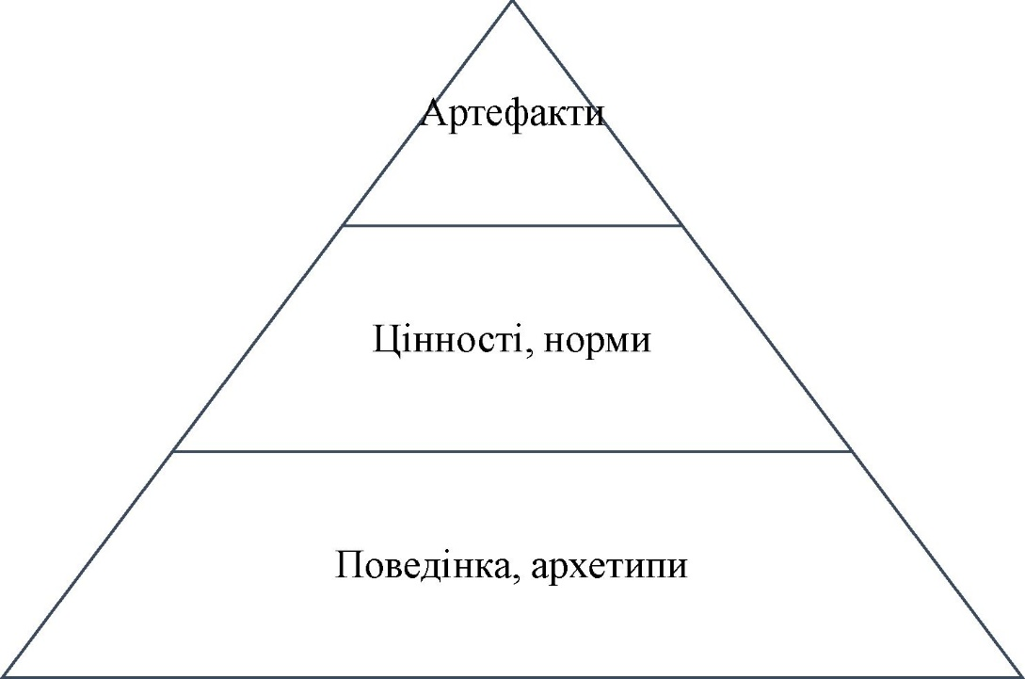

Рис. 3.2. Рівні організаційної культури за Е. Шейном

Джерело: [19, с. 14].

Перший рівень або поверхневий рівень виражається символами, ритуалами, традиціями, манерою спілкування, звичаями та іншими подібними особливостями організаційного життя. Цей рівень визначає наше відношення до підприємства, враження, яке воно на нас справляє, коли ми уперше дізнаємося про нього, як робітник, клієнт або конкурент.

Другий або середній рівень показує нам цінності, поведінкові норми, неписані правила підприємства, уявлення та вірування, те, як підприємство та його робітники відносяться до своєї роботи, з якими думками та емоціями виконують її.

Третій або глибинний рівень являє собою ідентичність підприємства, її сприйняття клієнтами. Тобто те, як підприємство хоче бачити себе очами своїх клієнтів. Наприклад, компанія Apple прагне до того, щоб їх покупці бачили їх стиль та простоту дизайну, тоді як Google хоче бути асоційованим з інноваціями, технологіями, а Marriott хоче надавати унікальне обслуговування [18, с. 14-15].

Формування успішної культури можливо при правильному функціонуванні усіх трьох рівнів, вони є взаємопов’язаними, отже один не може існувати без другого, і навпаки.

Організаційна культура поділяється на такі функції: охоронна,

інтегруюча, регулююча, адаптивна, орієнтуюча, мотиваційна, іміджева( Табл. 3.3) .

Таблиця 3.3

Функції організаційної культури

|  |  |
| --- | --- |
| Функція | Опис |
| Охоронна | Формування захисного бар’єру для уникнення впливу від зовнішнього середовища |
| Інтегруюча | Полягає у зміцненні системи соціальної стабільності на підприємстві |
| Регулююча | Формування моделі поведінки та сприйняття |
| Адаптивна | Вираження колективної свідомості на підприємстві |
| Орієнтуюча | Спрямовує діяльність підприємства та її робітників у потрібному напрямку |
| Мотиваційна | Підвищує участь робітників у справах підприємства, їх зацікавленість |
| Іміджева | Відповідає за імідж підприємства, його унікальність та його сприйняття клієнтами |

Джерело: [23, с. 109-110].

З цього можна зробити висновки, що корпоративна культура визначає як

функціонує підприємство та чому саме таким чином, і що до цього призвело. Тоді ж, організаційна культура являє собою комплексну структуру, що складається з норм, цінностей, правил, тощо.

За концепцією Е. Шейна, сутність корпоративної культури пояснюється її елементами, розглянемо їх детальніше (Рис. 3.3):

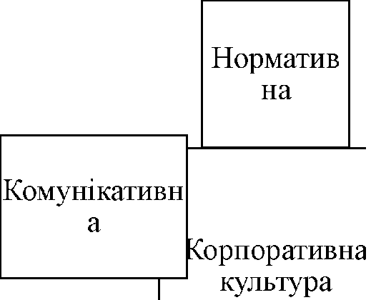Джерело: [21, с. 51].

Соціально

психологіч

на

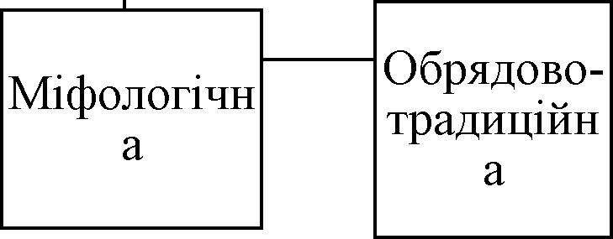

*Рис. 3.3. Елементи корпоративної культури*

* Нормативна частина відповідає за цінності та норми, що розповсюджуються на працівників підприємства, їх традиції, поведінку, реакцію на різні робочі ситуації, тощо.
* Комунікативна частина показує взаємовідносини у внутрішньому середовищі підприємства, стиль спілкування, які терміни використовуються, як поводяться між собою у кризових ситуаціях.
* Соціально-психологічна частина включає етику, мотивування, думку працівників, їх ролі на підприємстві, вподобання працівників.
* Міфологічна частина являє собою міфи про підприємство та її робітників, корпоративна історія.
* Обрядово-традиційна частина включає в себе ритуали та традиції, що показують працівникам стандарти поведінки, та очікування, що має керівництво підприємства.

Загалом виділяють 5 видів корпоративної культури - рольову, ринкову, сімейну, командну, результативну (Табл. 3.4).

Види корпоративної культури

Таблиця 3.4

|  |  |  |  |
| --- | --- | --- | --- |
| Вид корпоративної культури | Опис | Переваги | Недоліки |
| Рольова | Чітке розподілення  обов’язків між  працівниками, визначені зони відповідальності та функції, які виконує робітник | Зручно при великій кількості  персоналу, сприяє стабільності | Обмежує  творчість та  інновації, втрата мотивації та  ініціативи |
| Ринкова | Орієнтована на ієрархію та  конкурентоспроможність, адаптація до умов ринку, конкуренція персоналу між собою, боротьба за посаду та винагороду | Стимулює інновації та  розвиток, фокус на задоволенні клієнтів | Підвищує стрес  працівників,  потребує  постійного  моніторингу  ситуації на ринку |
| Сімейна | За основу беруть довіру, підтримку,  взаємовідносини між  персоналом | Лідер виступає у ролі «друга,  приятеля» | Важко тримати  баланс |
| Командна | Утворюється завдяки  командній роботі на спільну мету | Підходить для  маленьких  підприємств | Вірогідні  конфлікти через різні погляди |
| Результативна | Досягнення мети -  головна ціль | Кожен працівник висловлює свою  думку,  пришвидшений кар’єрний рост | Можливе вигорання у  персоналу через  зациклення на  результаті. |

Джерело: [25].

Визначення виду корпоративної культури підприємства дає змогу заздалегідь знати, як себе проявить підприємство у той чи іншій ситуації, яка поведінка є притаманною, як себе буде поводити персонал у критичних ситуаціях, яку роль для працівників грають управлінці, як персонал їх сприймає, тощо.

Значний вплив на будь-яке підприємство мають зовнішні фактори, що також помітно впливає на культуру підприємства. Проте, на два підприємства, що знаходяться в одному середовищі, вплив буде різним. Це можна пояснити різною реакцією персоналу на однакові умови, однакову кризову ситуацію, їх різні здібності до адаптації. Організаційна культура та її елементи тісно пов’язані з лідером підприємства, його цінності та манера поведінки впливають на культуру підприємства. Часто цей вплив посилюється, якщо лідер підприємства є справжнім професіоналом, а само підприємство є на стадії становлення. В той час, носіями та основою корпоративної культури підприємства, тобто об’єктом управляння є його персонал, тоді як керівництво виступає у ролі суб’єкта. При цьому, підготовлені та професійні управлінці є відповідальними за переконання персоналу у тому, що вибрана стратегія є вірною. Дуже важливо, щоб сформована корпоративна культура була пов’язана зі стратегією підприємства, доповнювала її. Корпоративна культура залежіть від того, на чому базується її діяльність. Яких цінностей та переконань вона дотримується, філософія, якою керується управлінська ланка під час створення корпоративної культури. Тобто, культура показує атмосферу, що панує на підприємстві. [24, с. 67-74].

1. Основні положення програми підвищення ефективності управління

Підприємству з нерозвиненою системою управління персоналом надзвичайно складно досягти ефективного та продуктивного функціонування, операційного успіху. Це пов’язано з тим, що успіх підприємства на ринку значною мірою залежить від персоналу. З цього виходить, що головним завданням підприємства, є розвиток людських ресурсів, тобто персоналу. Персонал готельно-ресторанного підприємства є основою для розвитку підприємства, адже саме якісне та приємне обслуговування справляє враження на гостей, які повертаються за ним із разу у раз. Персонал може якісно виконувати свою роботу тільки у тому разі, якщо вони повністю задоволені умовами, що їм надає керівництво. Саме тому для управлінців, які хочуть побудувати ефективну систему управління персоналом, важливо створити оптимальні умови праці для своїх працівників, правильно їх стимулювати та мотивувати [27, с.13-15].

Ефективність розвитку в умовах непередбачуваних викликів пов’язана з низкою факторів, і рушійною силою причому є управління кадровими ресурсами, персоналом. Готельно-ресторанна сфера є чутливою до зовнішніх та внутрішніх викликів та загроз, тому взяття орієнтиру на розробку та використання інноваційних методів та підходів до управління персоналом може стати сильною стороною підприємства. З цього виходить, що конкурентоспроможність підприємства готельно-ресторанного типу у сфері управління людськими ресурсами залежіть від обраних підходів, наскільки вони відповідають компетенціям, потребам та сучасним ринковим умовам. Обрані методи та підходи до управління персоналом можуть суттєво оптимізувати роботу підприємства, якщо вони спрямовані як на створення додаткових переваг для персоналу, так і на відмінність та унікальність від підходів та методів підприємств-конкурентів. Це найбільш оптимальний та результативний орієнтир для підприємств, що прагнуть до стрімкого, регулярного збалансованого розвитку [31, с. 54-58].

Таким чином, можна відмітити важливість просування ініціативи з професійного розвитку та допомога персоналу у опануванні нових навичок з метою підвищення якості обслуговування у закладах готельно-ресторанного бізнесу. Політика якості та підтримки персоналу у їх професійному розвитку, залучення їх до участі у курсах та програмах, спрямованих на опанування нових навичок або закріплення та розвиток вже існуючих, підвищують не тільки рівень професійності персоналу, але й опанування підприємством інновацій у сфері якості. Важливо підкреслити, що цей підхід потребує врахування цінностей, інтересів та індивідуальності кожного працівника, важливо брати до уваги їх пріоритети, оскільки це зазвичай має позитивний вплив на розробку, прийняття та впровадження рішень щодо підвищення якості послуг або товарів, що надає своїм клієнтам підприємство. Це поясняється тим, наскільки залученим є персонал у всіх організаційних питаннях підприємства, у його становленні, активній роботі та розвитку на всіх етапах. Персонал чітко розуміє усі етапи життєдіяльності продукту або послуги, які надає підприємство, тому їх думка та ініціатива є більше практичною, аніж теоретичною [33].

Можна також виділити підхід до управління персоналом, що ґрунтується на посиленні лідерства та розвитку креативності та залучення інноваційних методів до системи управління персоналом. При цьому підході персонал зосереджується на лідерстві інноваційних процесів. Також, існує дослідження Дж. Ніевеса та А. Куінтана, яке встановлює конкретні механізми використання підходів до управління персоналом, що базуються на заохоченні креативності у розширенні лідерських можливостей. Результатом дослідження є визначення та демонстрація змінних, які є ключовими у розвитку креативності як управлінців, так і персоналу підприємства. Серед цих змінних можна виділити:

* Мотивація та стимуляція ініціатив з професійного розвитку через матеріальне заохочення, виділення коштів для персоналу на проходження освітніх курсів, тренінгів, тощо;
* Організація заходів з обміну досвідом через відрядження по Україні або закордон.

Також, до інноваційного підходу до управління персоналом у сфері гостинності можна віднести інструмент, що забезпечує систему, при якій кожен співробітник є залученим у всі процеси та етапи на підприємстві. Такий підхід забезпечує створення кадрового резерву. Тобто, кожен співробітник є взаємозамінним. Прикладом використання такого підходу є заклади швидкого харчування, наприклад, «McDonald's» або «KFC». Практика показує, що цей підхід набув широкого поширення у сфері гостинності після ряду економічних криз. При застосуванні цього підходу акцент робиться на підготовці кожної одиниці штату до вміння виконувати кожну функцію на кожному етапі роботи підприємства, проте в рамках діючої організаційної стратегії. Тобто, розраховано радше на можливість делегування обов’язків, ніж на повне заміщення. М. Лопез провів дослідження з використання цього підходу на бразильських підприємствах готельно-ресторанного типу. Розглянувши ці дослідження, можна зробити наступні висновки:

* Після залучення працівників до цього підходу, вони починають показувати бажання у подальшому розвитку, як самостійному, так і за допомогою тренінгів, курсів, навчальних програм, або навіть вступу до університетів, коледжів за фахом;
* Як результат діяльності вищезазначеного підходу, підприємства концентрують у собі більш підготовлених за мотивованих працівників, що є зацікавленими у виконанні своєї роботи якісно, а також орієнтовані на постійне підвищення кваліфікації;
* Покращується ситуація з кадрами, як наслідок, майже відсутня проблема нехватки персоналу та неможливості їхньої відпустки, адже робітнику, що знаходиться на лікарняному або у відпустці, не потрібно шукати заміну у зовнішньому середовищі, його може замінити співробітник підприємства, до того ж, без проходження додаткового навчання та стажування. Така система дає робітникам впевненість та спокій, що значно впливає на загальний мікроклімат у колективі, та на підприємстві в цілому [34, с. 14].

Також до інноваційних підходів до управління персоналом відносять підхід, що спрямований на досягнення цілей сталого розвитку. Застосування такого методу впливає як на загальний імідж підприємства на ринку, так і на екологічну ситуацію та соціальну безпеку. У контексті зосередження уваги на положеннях цього методу, варто звернутися до дослідження О. Корваче- Франко, який у свою чергу, розглянув урахування факторів сталого розвитку при створенні системи управління персоналом на прикладі підприємств Еквадору. Результатом цього дослідження є технологія сталого обслуговування гостей закладів громадського харчування. До складових цієї технології можна віднести:

* Мотивація працівників готельно-ресторанної сфери до впровадження компонентів сталого розвитку за допомогою матеріальної та нематеріальної стимуляції за участь у зборі інформації про проблеми та недоліки, а також можливості та засоби для покращення ситуації. Акцент

також робить на підприємства-конкуренти, перейняття їх досвіду, врахування їх помилок та недопущеннях їх повторення на власному підприємстві, а також звернення уваги на переваги та досягнення підприємств-конкурентів з метою отримання можливостей та інструментів, задля того, щоб бути на тому ж рівні або стати на ступінь вище;

- Мотивування працівників до запрошення професійних, кваліфікованих робітників. Концепція полягає у тому, щоб залучити на підприємство працівників з необхідними знаннями, досвідом, рівнем підготовки та баченням норм та традицій, а також створення необхідних умов задля того, щоб діючий персонал перейняв риси залучених робітників. Такий підхід являє собою «коучінг», що спрямований не тільки на передання базових знань та навичок спеціаліста у його сфері, але й на перейняття підходу до роботи, відношення працівника до роботи, норм, традицій, загальних статутів корпоративної культури, тощо [37, с. 43-47].

Дослідивши різні інноваційні підходи щодо управління персоналом в готельно-ресторанному бізнесі, можна провести деякі паралелі між ними, а саме те, що не один успішний підхід неможливий без стимулювання працівників. Воно є невід’ємною частиною для створення ефективної системи управління персоналом. Стимулювання - це процес заохочення працівників до того, щоб вони докладали більше зусиль, були більш старанними та наполегливими по відношенню до досягнення цілей, до яких прагне підприємство. Виділяють три види стимулювання: моральний, соціальний та матеріальний (Табл. 3.5).

Таблиця 3.5

Види стимулювання праці

|  |  |  |  |
| --- | --- | --- | --- |
| Вид стимулювання | Опис | Переваги | Недоліки |
| Матеріальне | Базується на матеріальних заохочення, тобто, преміях, бонусах тощо. | Ефективна для більшості робітників, є безпрограшною | Може стати причиною конфліктних ситуацій на підприємстві |

Продовження табл. 3.5

|  |  |  |  |
| --- | --- | --- | --- |
| Соціальне | Працює через зміну соціального статусу працівника | Є ефективною для робітників, які не мають сильного  бажання та навичок для кар’єрного зростання, проте хочуть мати соціальне визнання | Потрібно орієнтуватися на інтереси та психологічні особливості працівника, тобто, таке стимулювання не може бути застосовним масово. |
| Моральне | Базується на підтримці, визнанні, вдячності | Підвищує задоволеність робітників та створює сприятливу атмосферу | Ефективність буде меншою, адже такий вид стимулювання краще  застосовувати у комплексі із матеріальним |

Джерело: [44, с. 59-61].

На основі теоретичних знань, наведених вище та сучасних даних, можна проаналізувати деякі аспекти для вдосконалення управління персоналом готельно-ресторанного комплексу «Лавіна» (Табл. 3.6)

Таблиця 3.6

Аспекти для вдосконалення системи управління персоналом ГРК

«Лавіна»

|  |  |
| --- | --- |
| Аспекти | Рекомендації |
| Оплата праці | Впровадити систему оплати, яка буде враховувати додаткові % за виконання плану, а також перейти на систему оплати «ставка + % від продажу» |
| Гнучкий графік роботи | Надати працівникам можливість приймати участь у розробці графіку роботи на місяць, давати працівникам вносити свої корективи та побажання |
| Навчання персоналу | Впровадити систему навчання персоналу за рахунок підприємства, обрати шляхи, що будуть ефективними та економічно вигідними |
| Атестація персоналу | Впровадити атестацію персоналу кожен сезон, а також перед підвищенням або після прийому на роботу |
| Формування задовільних корпоративної культури та мікроклімату | Розробити внутрішні правила для  працівників, створити заходи для контакту робітників поза роботою |

Джерело: [розроблено автором]

Результативним методом оцінки системи управління персоналом є проведення анкетування серед діючих робітників (Табл. 3.7).

Анкета для робітників ГРК «Лавіна»

Таблиця 3.7

|  |  |  |  |  |  |
| --- | --- | --- | --- | --- | --- |
| № | Зміст питання | Ва | ріанти відповідей | | |
| 1 | Чи задоволені ви своїм робочим місцем у ГРК «Лавіна» | Так | Частково | | Незадоволений |
| 2 | Чи розглядаєте  варіант перейти у  інший заклад з  вищою оплатою  праці? | Так | Ні | | Можливо |
| 3 | Що на вашу думку є головним фактором для покращення  обслуговування? | Дозвіл  персоналу на самостійне прийняття рішень | Стабільний заробіток та стимуляція персоналу | | Регулярний зворотній зв’язок від  керівництва |
| 4 | Що є найскладнішим у вашій роботі? | Невідповідність обов’язків моїй посаді | Мікроклімат у колективі | | Керівництво та його  відношення |
| 5 | Який аспект роботи вам найбільше  подобається? | Процес роботи,  обладнання,  технології | Колектив та мікроклімат | | Стабільність, умови праці, зарплатня |
| 6 | Що з умов праці ви хотіли б змінити? | Відкрита відповідь | | | |
| 7 | Чи згодні ви на проведення атестації з метою підвищення кваліфікації? | Так | | Ні | |
| 8 | Чи згодні ви  працювати більше  годин без підвищення заробітної плати? | Так | | Ні | |
| 9 | Чи вважаєте ви  систему мотивації у ГРК «Лавіна»  ефективною? | Так | | Ні | |
| 10 | Чи вважаєте ви  потрібним проводи корпоративні заходи для покращення  мікроклімату на  підприємстві? | Так | | Ні | |

Джерело: [розроблено автором за даними ГРК «Лавіна»].

Для обробки результатів оформимо варіанти відповідей наступним чином: 1=1, 2=0,75, 3=0,5, Так = 1, Ні, = 0.

Тоді результати виглядають наступним чином (Табл. 3.8):

Таблиця 3.8

Результати анкетування працівників ГРК «Лавіна»

|  |  |
| --- | --- |
| № питання | Результат |
| 1 | 0.6 |
| 2 | 0.7 |
| 3 | 0.4 |
| 4 | 0.5 |
| 5 | 0.6 |
| 6 | Відкрите питання |
| 7 | 0.8 |
| 8 | 0.75 |
| 9 | 0.2 |
| 10 | 0.9 |

Джерело: [розроблено автором за даними ГРК «Лавіна»].

Результати анкетування показують, що персонал готельно-ресторанного комплексу «Лавіна» в цілому задоволені своїми умовами роботи, проте є аспекти, які потребують уваги та заходів щодо вдосконалення. Значна частина персоналу розглядає перехід на інше місце роботи за умови вищого рівня оплати праці, що свідчить про необхідність перегляду системи оплати праці на підприємстві. На думку працівників, основними факторами для підвищення якості обслуговування, є можливість самостійного прийняття рішень працівниками та схвалення з боку керівництва, проте, головними проблемами є погано розроблена посадова інструкція та невідповідність задач до посади робітника, а також ставлення керівництва до персоналу. З іншого боку, позитивними аспектами є зацікавленість працівників у робочих процесах, а також загальний мікроклімат у колективі. Також, можна прослідкувати бажання персоналу до навчання та підвищення кваліфікації. Практично усі працівники зазначили необхідність проведення корпоративних заходів, що свідчить про згуртованість колективу та бажання проводити час навіть поза роботою, що є результатом створення сприятливої атмосфери у колективі.

ВИСНОВКИ

* У ході аналізу були розглянуті літературні джерела про теоретичні та практичні аспекти управління персоналом готельно-ресторанних підприємств в сучасних умовах. Особливу увагу було приділено інноваційним методам управління, поточним тенденціям, які виникають на підприємствах, а також деталям організації роботи з персоналом та методам їх удосконалення. Отже, система управління персоналом - це комплексна структура, що складається з ряду елементів та функцій. Зокрема, до основних завдань системи управління відносять: підбір кваліфікованого персоналу, стажування та навчання, впровадження єдиної корпоративної культури на підприємстві, створення комфортного мікроклімату з метою уникнення плинності кадрів, а також створення умов для підвищення кваліфікації персоналу та кар’єрного росту.
* В роботі було проведено дослідження впливу системи управління на ефективність роботи персоналу. Дослідження показало, що управління персоналом готельно-ресторанних підприємств вимагає врахування багатьох факторів, починаючи від створення ефективної корпоративної культури та кадрової політики, і закінчуючи врахування думки та потреб діючих працівників, адже рентабельність готельно-ресторанного підприємства тісно пов’язана з задоволеністю персоналу, з чого витікає якість обслуговування гостей та їх загальне виконання свої функцій. Врахування усіх факторів, у свою чергу, підвищить ефективність роботи підприємства, а також зменшить показники, які є проблемними, наприклад, плинність кадрів, що є дуже притаманною для закладів готельно-ресторанного бізнесу.
* Для аналізу розвитку готельно-ресторанного бізнесу України для прикладу було розглянуто ГРК «Лавіна», що складається з готелю, ресторану та фуд-корту. Під час роботи були розглянуті такі аспекти як аналіз структури управління персоналом готельно-ресторанного комплексу «Лавіна», оцінка ефективності роботи персоналу та перспективи вдосконалення системи управління. «Лавіна» надає послуги вже 16 років. Вищим керівником є директор комплексу, якому підпорядковуються директори ресторану, готелю та фуд-корту, та в свою чергу, віддають накази іншим робітникам. Організаційній структурі підприємства притаманна лінійність. Штат підприємства складається з 53-х осіб, більшість з яких жінки віком від 31 до 40 років. Більшість працівників, а саме - 37.74% мають досвід у межах від 2 до 5 років, що свідчить про досить кваліфікований персонал. Освітній рівень працівників покращився, таким чином, працівників з вищою освітою стало на 42.48% більше, з технічною освітою на 39.28% більше, а кількість працівників без вищої освіти зменшилась на 3.19%. Така тенденція є показником достатнього рівня освіченості працівників. Під час аналізу системи управління персоналом готельно-ресторанного комплексу «Лавіна» було виявлено ряд недоліків, а саме: погано розроблена посадова інструкція, нечітка корпоративна культура, мікроклімат на підприємстві, відсутність ефективної системи мотивації - ці аспекти управління персоналом є дуже важливими, і більшість недоліків та кризових ситуації системи витікають саме з них. Проте, є також і достатня кількість переваг, наприклад, нову систему менторства, гнучкість структури та появу онлайн-курсів для персоналу.

- Таким чином, для удосконалення системи управління персоналом готельно-ресторанного комплексу «Лавіна», було розроблено ряд пропозицій, що потрібно виконати:

1. Розробити ефективну посадову інструкцію, чіткий розподіл обов’язків на підприємстві;
2. Звести до мінімуму кількість та тривалість співбесід, розробити онлайн-анкету, заповнення якої зведе кількість кандидатів до мінімуму, проте вони будуть відповідати вимогам підприємства на максимум;
3. Створення програми кар’єрного зростання, у ресторанах дуже частим явищем є ситуація, коли офіціант стає адміністратором, відбувається це через те, що працюючи довгий час у закладі, персонал чітко розуміє роботу усіх процесів, отже, таку людину легше підвищити та довчити за необхідністю, аніж знайти кандидата на ринку послуг;
4. Ефективна системи мотивації та заохочення, що враховує індивідуальні потреби працівників;
5. Фінансування навчання персоналу з метою підвищення їх кваліфікації.
6. Впровадження системи атестації на регулярній основі. Атестація персоналу є одним із варіантів оцінювання роботи персоналу, а саме, чи відповідає кваліфікація робітника є його посаді.

Незважаючи на недоліки, система управління персоналом готельно- ресторанного комплексу «Лавіна» відповідає загальним вимогам, а також є гнучкою, тому впровадження запропонованих задач для підвищення ефективності системи управління дадуть найкращий результат.

ПЕРЕЛІК ВИКОРИСТАННИХ ДЖЕРЕЛ

1. Борисяк, О. В. "Концептуальні підходи до управління персоналом". Вісник Хмельницького національного університету. Економічні науки, № 4, т. 1 (2016): 51-56.
2. Дзямулич, М. І., та О. А. Урбан. "ОЦІНКА ЕФЕКТИВНОСТІ УПРАВЛІННЯ ПЕРСОНАЛОМ ПІДПРИЄМСТВА В УМОВАХ СТАЛОГО РОЗВИТКУ". Економічні науки. Серія "Регіональна економіка" 1, № 17(67) (29 грудня 2020): 82-88
3. Пучкова, С. І. "РЕКРУТИНГ У ТОРГОВЕЛЬНІЙ СФЕРІ: ТЕНДЕНЦІЇ ТА КЛЮЧОВІ ПІДХОДИ". Herald of Lviv University of Trade and Economics Economic sciences, № 61 (22 грудня 2020): 118-26.
4. Коробка, С. В. "ТЕОРЕТИЧНІ АСПЕКТИ ВПРОВАДЖЕННЯ КОНТРОЛІНГУ В СИСТЕМУ УПРАВЛІННЯ ПІДПРИЄМСТВОМ". Таврійський науковий вісник. Серія: Економіка, № 5 (26 лютого 2021): 65-71. Minchak, N. J. "Шляхи формування ефективної системи управління розвитком та використання персоналу підприємства". Scientific Bulletin of UNFU 28, № 9 (25 жовтня 2018): 57-60.
5. Лобза, Алла, Адель Бикова та Олександр Погорілий. "АНАЛІЗ СИСТЕМИ ВИНАГОРОДИ ПЕРСОНАЛУ НА ПІДПРИЄМСТВІ ТА ШЛЯХИ ЇЇ ВДОСКОНАЛЕННЯ". Молодий вчений, № 1 (89) (29 січня 2021): 64-68.
6. Гуржій, Н., O. Гурман, С. Леськова, З. Тягунова та М. Любецька. "АНАЛІЗ СУЧАСНОЇ СИСТЕМИ УПРАВЛІННЯ ПЕРСОНАЛОМ ПІД ВПЛИВОМ ЦИФРОВІЗАЦІЇ БІЗНЕС-ПРОЦЕСІВ: ДОСВІД МІЖНАРОДНИХ КОМПАНІЙ, УКРАЇНСЬКІ РЕАЛІЇ". Financial and credit activity problems of theory and practice 1, № 42 (31 березня 2022): 484-92.
7. Кантур, А. І., та І. В. Вареник. "Ефективні методи мотивації та стимулювання персоналу". Thesis, Сумський державний університет, 2017.
8. НІФАТОВА, Олена М.; КОВАЛЬОВА, Катерина Л. Шляхи підвищення ефективності управління персоналом готельно-ресторанного бізнесу. Вісник Київського національного університету технологій та дизайну. Серія Економічні науки, 2018.
9. ТОМАЛЯ, Т. С. Особливості управління персоналом на підприємствах готельно-ресторанного бізнесу. Вісник Хмельницького національного університету. Економічні науки, 2017, 2 (2): 271-274.
10. Гакова, Міра Володимирівна. "Концептуальні підходи до управління персоналом підприємств готельно-ресторанного господарства." Науковий вісник ПУЕТ. Серія «Економічні науки» 4 (66) (2021).
11. Барибіна, Я. О., and М. О. Лисенко. "Компетентісний підхід до управління персоналом готельно-ресторанного бізнесу." Науковий вісник ПУЕТ. Серія «Економічні науки» 2.1 (69) (2016).
12. Кошовий, Б. П., Семчук, Ж. В., Петрик, І. В., & Децик, О. І. (2019). ОСОБЛИВОСТІ УПРАВЛІННЯ ПЕРСОНАЛОМ ГОТЕЛЬНО- РЕСТОРАННОГО КОМПЛЕКСУ. Scientific notes of Lviv University of Business and Law, 23, 38-41.
13. Васильців, Т. Г., О. В. Рудковський, and О. Ю. Породко. "Реалізація потенціалу лідерства в системі управління персоналом підприємств готельно- ресторанного бізнесу." Вісник Одеського національного університету. Серія: Економіка 22, Вип. 7 (2017): 57-60.
14. Фальченко, Олена Олександрівна, Ірина Анатоліївна Юр'єва, and Наталія Юріївна Мардус. "Методи управління персоналом у закладах готельно-ресторанного господарства." (2018).
15. Коваленко, В. О. "УПРАВЛІННЯ ПЕРСОНАЛОМ ГОТЕЛЬНО- РЕСТОРАННОГО ГОСПОДАРСТВА." РЕДАКЦІЙНА КОЛЕГІЯ: 69.
16. Грабовий, Веніамін Назарович. "Удосконалення мотиваційного механізму управління персоналом готельно-ресторанного комплексу." (2022).
17. Бурак, Валентина. "Особливості професійної підготовки майбутніх фахівців готельно-ресторанної справи в сучасних економічних умовах." Актуальш питання гумантарних наук (2021): 276-282.
18. Кіш, Галина Вікторівна. "Інноваційні технології в діяльності готельно-ресторанних підприємств." (2023).
19. Климишин, Ірина Анатоліївна. Управління комунікаційною діяльністю на підприємствах готельно-ресторанного бізнесу на основі впровадження сучасних інформаційних технологій*.* Diss. 2022.
20. Minchak, N. J. "Шляхи формування ефективної системи управління розвитком та використання персоналу підприємства". Scientific Bulletin of UNFU28, № 9 (25 жовтня 2018): 57-60.
21. Гірняк, Л. І., А. К. Червякова, В. С. Папета та Л. О. Бомпа. "ОСОБЛИВОСТІ ФУНКЦІОНУВАННЯ ЗАКЛАДІВ РЕСТОРАННОГО ГОСПОДАРСТВА В ПЕРІОД КРИЗИ". Herald of Lviv University of Trade and Economics Economic sciences, № 61 (22 грудня 2020): 93-98.
22. Герасимова, В. О., and В. О. Сидоренко. "Improvement of Personnel Management System as Condition of Enhancement of Competitiveness of the Enterprise." Modern Economics 14, no. 1 (April 23, 2019): 60-65.
23. Martynova, Liliia, and Nataliia Korzh. " STRATEGIC FLEXIBILITY - THE BASIS OF THE HUMAN CAPITAL MANAGEMENT AND LEADERSHIP PARADIGM." Scientific Notes of Ostroh Academy National University, "Economics” Series 1, no. 20(48) (March 24, 2021): 67-75.
24. Шейко, Юлія. "ІННОВАЦІЇ В HR-МЕНЕДЖМЕНТІ ГОТЕЛЬНО- РЕСТОРАННОГО БІЗНЕСУ." Економіка та суспільство 54 (2023).
25. Борко, Олександра Андріївна. Онлайн-продажі готельно- ресторанних послуг: проблеми та перспективи їх вирішення в сучасних умовах (на прикладі ГРК «Сфера»)*.* BS thesis. Тернопільський національний технічний університет імені Івана Пулюя, 2022.
26. Пислару, І. О. "Особливості розроблення стратегії управління персоналом у готельно-ресторанних закладах." Причорноморські економічні студії 31 (2018): 91-94.
27. БАБКО, Наталія, and Анна КОЛЄСНІКОВА. "ОСОБЛИВОСТІ МЕНЕДЖМЕНТУ ГОТЕЛЬНО-РЕСТОРАННОГО ГОСПОДАРСТВА В

УМОВАХ ВІЙНИ." Актуальні проблеми сучасного бізнесу: обліково-

фінансовий та управлінський аспекти: матеріали V Міжнародної науково- практичної інтернет-конференції, 27-28 березня 2024 р. Львів: ЛНУП, 2024. 579 с. (2024).

1. Даниленко, Ольга Вікторівна. "Соціокультурна складова сервісу готельно-ресторанних комплексів як предмет наукового інтересу українських дослідників." (2021).
2. Шкирта, В. В. "Впровадження додаткових послуг у закладах ресторанного господарства." (2019).
3. Мілашовська, Ольга Іванівна, Анжеліка Василівна Грянило, and В. І. Кузьма. "Особливості організації кадрової безпеки підприємства готельно- ресторанного господарства." (2016).
4. Іваненко, Святослав Володимирович. "Стан та перспективи розвитку готельно-ресторанних комплексів в Україні." (2023).
5. Polinkevych, Oksana. "Стратегії розвитку готельно-ресторанного бізнесу в Україні." Economic journal of Lesya Ukrainka Volyn National University 4.24 (2020): 24-29.
6. Польова, Л. В. "Вплив корпоративної культури на результативність в готельно-ресторанній індустрії." Карпатський край 1 (2017): 121-127.
7. Гузар, Уляна Євгенівна, et al. "Особливості формування корпоративної культури підприємств готельно-ресторанного бізнесу в сучасних умовах." (2020).
8. Гірняк, Л. І., and Віктор Борисович Сопіга. "Формування культури та якості обслуговування у готельно-ресторанних підприємствах." (2018).
9. Декалюк, Єлизавета Вадимівна. "Корпоративна культура як чинник ефективності внутрішньогрупових процесів організації." (2022).
10. Пасєка, С. Р. "Методологічні аспекти формування мотивованості персоналу у сфері готельно-ресторанного бізнесу та туризму." Вісник Черкаського національного університету імені Богдана Хмельницького. Серія Економічні науки 3 (2019): 104-114.
11. Дайчак, Оксана Володимирівна. Удосконалення організації праці на підприємствах готельно-ресторанного господарства (на прикладі готельно-ресторанного комплексу “Три бажання”)*.* MS thesis. 2021.
12. Клапчук, Володимир Михайлович, et al. "Стандарт вищої освіти України другого (магістерського) рівня галузі знань 24 «Сфера обслуговування» спеціальності 241 «Готельно-ресторанна справа»." (2021).
13. Ніфатова, Олена М., and Катерина Л. Ковальова. "Шляхи підвищення ефективності управління персоналом готельно-ресторанного бізнесу." Вісник Київського національного університету технологій та дизайну. Серія Економічні науки (2018).
14. Вітовщик, П. Ю. "Забезпечення ефективного управління персоналом готельно-ресторанного комплексу (на матеріалах 1111 «Готельно- ресторанний комплекс «Мандарин»)." (2020).
15. Нечаюк, Лідія Іванівна, and Н. О. Телеш. "Готельно-ресторанний бізнес: менеджмент." К.: ЦУЛ (2003).
16. Коваль, О. Д. "ВПРОВАДЖЕННЯ ТРЕНІНГОВИХ ТЕХНОЛОГІЙ В ГОТЕЛЬНО-РЕСТОРАННОМУ БІЗНЕСІ." Науковий вісник Ужгородського університету. Серія «Економіка» 1 (63) (2024): 156-163.
17. Гугул, Оксана Ярославівна. "ІННОВАЦІЙНІ ПІДХОДИ ЩОДО УПРАВЛІННЯ ПЕРСОНАЛОМ В ГОТЕЛЬНО-РЕСТОРАННОМУ БІЗНЕСІ." ІННОВАЦІЙНА ЕКОНОМІКА 2 (2023): 110-115.
18. Соколова, Д. А. "Удосконалення системи управління персоналом на підприємстві." (2023).
19. Юринець, Зорина, Богдана Байда, and Юлія Бірюкова. "УПРАВЛІННЯ СТРАТЕГІЧНИМ ПОТЕНЦІАЛОМ БІЗНЕСУ ГОТЕЛЬНО- РЕСТОРАННОЇ ІНДУСТРІЇ." Економіка та суспільство 58 (2023).
20. Толок, Галина Арсенівна, Олексій Олександрович Коваленко, and

Вікторія Андріївна Лутай. "СУЧАСНІ ПІДХОДИ ДО УПРАВЛІННЯ ЯКІСТЮ НА ПІДПРИЄМСТВАХ ГОТЕЛЬНО-РЕСТОРАННОГО БІЗНЕСУ."

EDITORIAL BOARD (2020): 512.

1. Нагорняк, Галина Степанівна, Людмила Ярославівна Малюта, and Лілія Миколаївна Мельник. "Визначення найважливіших закономірностей стабільного розвитку підприємств готельноресторанного господарства." Галицький економічний вісник Тернопільського національного технічного університету 64.3 (2020): 174-184.
2. Якименко-Терещенко, Наталія Василівна, Тетяна Юріївна Чайка, and Валентина Дмитрівна Холодок. "Оптимізація впливу регіональних структур управління на сталий розвиток індустрії туризму та гостинності: міжнародний досвід." Наукові праці Міжрегіональної Академії управління персоналом. Економічні науки 2 (69) (2023): 66-72.
3. Гіль, Л. А. "ІНСТРУМЕНТИ ЕЛЕКТРОННОГО БІЗНЕСУ В ГОТЕЛЬНО-РЕСТОРАННОМУ ГОСПОДАРСТВІ." С24 Світові досягнення і сучасні тенденції розвитку туризму та готельно-ресторанного господарства. Збірник*:* 499.
4. Лизанець, Анжела Гейзівна. "Управління персоналом в індустрії гостинності: тенденції проблеми та перспективи." (2018).
5. Тимощук, В. А., and Н. Л. Зікій. "КОНЦЕПЦІЇ УПРАВЛІННЯ ПЕРСОНАЛОМ РЕСТОРАННОГО БІЗНЕСУ" ГОТЕЛЬНО-РЕСТОРАННИЙ ТА ТУРИСТИЧНИЙ БІЗНЕС: РЕАЛІЇ І ПЕРСПЕКТИВИ: 139.
6. Александрова, С. А. "Кваліметрична оцінка як інструмент управління персоналом готелю." Проблеми і перспективи розвитку підприємництва 3 (2) (2016): 36-39.
7. Паламарек, Каріна, and Денис Чумак. "РЕАЛІЗАЦІЯ ІННОВАЦІЙНИХ РІШЕНЬ В УПРАВЛІННІ ПЕРСОНАЛОМ ГОТЕЛЮ."
8. Шаповаленко, Д. О. "Соціально-психологічний метод управління- спосіб для досягнення ефективної роботи персоналу готелю." Комунальне господарство міст. Серія: Економічні науки 6 (2018): 42-45.